TRƯỜNG ĐẠI HỌC CÔNG NGHỆ THÔNG TIN VÀ TRUYỀN THÔNG

**KHOA CÔNG NGHỆ THÔNG TIN**

--------------------------------



**BÁO CÁO**

**THỰC TẬP NGHỀ NGHIỆP**

**QUẢN TRỊ MẠNG DOANH NGHIỆP TẠI CÔNG TY TNHH CÔNG NGHỆ CHÍNH XÁC FUYU TẬP ĐOÀN KHKT HỒNG HẢI**

**Sinh viên thực hiện:** **TRƯƠNG ĐỨC DƯƠNG**

**Lớp/Khóa:** **CNTT-K20N**

**Cán bộ hướng dẫn:** **NGUYỄN VĂN LÂM**

**Giảng viên quản lý:** **PHẠM XUÂN KIÊN**

**Thái Nguyên – 2025**

TRƯỜNG ĐẠI HỌC CÔNG NGHỆ THÔNG TIN VÀ TRUYỀN THÔNG

**KHOA CÔNG NGHỆ THÔNG TIN**

--------------------------------



**QUẢN TRỊ MẠNG DOANH NGHIỆP TẠI CÔNG TY TNHH CÔNG NGHỆ CHÍNH XÁC FUYU TẬP ĐOÀN KHKT HỒNG HẢI**

Sinh viên thực hiện: Trương Đức Dương

Lớp/Khóa: CNTT-K20N

Cán bộ hướng dẫn Giảng viên quản lý

*(Ký và ghi họ tên) (Ký và ghi họ tên)*

Nguyễn Văn Lâm Phạm Xuân Kiên

**Thái Nguyên – 2025**

|  |
| --- |
|  |
| **TRƯỜNG ĐẠI HỌC CÔNG NGHIỆP HÀ NỘI**  **KHOA CÔNG NGHỆ THÔNG TIN**  **---------------------------------------** |
|  |
| BÁO CÁO THỰC TẬP DOANH NGHIỆP  TẠI CÔNG TY TNHH CÔNG NGHỆ CHÍNH XÁC FUYU TẬP ĐOÀN KHKT HỒNG HẢI |
|  |
| images |
|  |
|  |
| **GVHD:** *.................. (Ghi học hàm. học vị Họ và tên GVHD)* |
| **Sinh viên:** ..................................... |
| **Lớp:** …………… **Khóa:** ………………………. |
|  |
|  |
|  |
| **Hà Nội – Năm…..** |

# **LỜI CẢM ƠN**

Trong suốt quá trình học tập, rèn luyện kỹ năng trên ghế nhà trường và sau thời gian 2 tháng thực tập thực tế tại Công ty TNHH công nghệ chính xác Fuyu. Mặc dù thời gian không dài nhưng đã giúp em học hỏi được nhiều kinh nghiệm thực tế hài hòa giữa kiến thức lý thuyết vào trong quá trình thực hành. Với sự giúp đỡ, quan tâm tận tụy của các thầy, cô giáo, cùng các anh chị nhân viên trong công ty đã giúp em học hỏi được nhiều kinh nghiệm quý báu khi ra trường.

Để có được những kiến thức quý báu đó, em xin gửi lời cảm ơn chân thành đến các thầy cô giáo Trường Đại học Công nghệ thông tin và truyền thông Thái Nguyên đã hết lòng tận tụy, chỉ bảo, hướng dẫn chúng em trong suốt quá tình học tập, gắn liền kiến thức lý thuyết giảng dạy, cũng như hiểu biết về thực tế trong chuyên ngành để khi chúng em ra trường nắm chắc được những kiến thức quan trọng, chuẩn bị cho tương lai sau này.

Bên cạnh đó, với sự giúp đỡ, chỉ bảo tận tình của Công ty TNHH Công nghệ chính xác Fuyu nói chung, anh Nguyễn Văn Lâm và các anh chị trong bộ phận IT - Network nói riêng, đã chỉ bảo tận tình, tạo mọi điều kiện thuận lợi để em thực hiện tốt đợt thực tập vừa qua. Với lòng biết ơn chân thành, em xin chúc toàn thể anh chị trong công ty luôn có một sức khỏe tốt, một tâm thế chiến binh để có thể hoàn thành tốt mọi nhiệm vụ được giao.

Trong quá trình thực tập và làm báo cáo, do còn nhiều thiếu sót về mặt kinh nghiệm thực tế nên em rất mong nhận được sự đóng góp và chỉ bảo từ các thầy cô giáo để em có thể hoàn thành đợt thực tập một cách tốt hơn.

Em xin chân thành cảm ơn!

**Thái Nguyên, Ngày 20 Tháng 01 Năm** **2025**

*(Sinh viên thực hiện)*

**Trương Đức Dương**

# **MỤC LỤC**

**LỜI CẢM ƠN 3**

**MỤC LỤC 4**

**PHỤ LỤC HÌNH ẢNH 6**

**1. CHƯƠNG I: LỊCH LÀM VIỆC TẠI NƠI THỰC TẬP 8**

**2. CHƯƠNG II: GIỚI THIỆU VỀ CÔNG TY 10**

2.1 Sơ lược về công ty 10

**2.1.1 Tên gọi của Tập Đoàn 10**

**2.1.2 Lịch sử phát triển tập đoàn 10**

2.2 Sản phẩm cuả công ty 11

**2.2.1 Tiêu dùng và các sản phẩm thông minh 11**

**2.2.2 Sản phẩm đường mạng 11**

**2.2.3 Thiết bị đầu cuối máy tính 12**

**2.3.4 Linh kiện và các sản phẩm thuộc lĩnh vực khác 12**

2.3 Ba ngành nghề chính của tương lai 13

**2.3.1 Xe điện 13**

**2.3.2 Y tế kĩ thuật số 14**

**2.3.3 Người máy 14**

2.4 Ba công nghệ nòng cốt 15

**2.4.1 Trí tuệ nhân tạo 15**

**2.4.2 Chất bán dẫn 16**

**2.4.3 Truyền thông thế hệ mới 16**

2.5 Bản đồ toàn cầu 17

2.6 Các công ty chi nhánh của tập đoàn tại Việt Nam 18

**2.6.1 Chi nhánh Quế Võ - Bắc Ninh: Công ty TNHH FuNing Precision Component 19**

**2.6.2 Chi nhánh Đồng Vàng – Bắc Giang: Công ty TNHH FuHong Precision Component. 19**

**2.6.3 Chi nhánh KCN Vân Trung – Bắc Giang: Công ty TNHH FuGiang. 20**

**2.6.4 Chi nhánh KCN Quang Châu – Bắc Giang: Công ty TNHH FuYu Precision Component Company Limited 21**

2.7 Công ty TNHH FUYU Precision Component Company Limited 21

**2.7.1 Các sản phẩm đặc trưng của công ty 21**

**2.7.2 Hệ thống quản lý chất lượng và tổ chức sản xuất 22**

**2.7.3 Phương pháp tổ chức quản lý nhân sự tại công ty 23**

**2.7.4 Nội quy, quy định của công ty 24**

**3. CHƯƠNG III: CÔNG VIỆC ĐƯỢC GIAO VÀ KẾT QUẢ CÔNG VIỆC 25**

3.1 Tìm hiểu bộ phận IT-Network 25

**3.1.1 Lưu trình 1 25**

**3.1.2 Lưu trình 2 26**

3.2 Mô hình OSI, TCP/IP, IP, IPv4. Thiết bị chuyển mạch 26

**3.2.1 Mô Hình OSI 26**

**3.2.2 Mô hình TCP/IP 28**

**3.2.3 Giao Thức IP 30**

**3.2.4 Giao thức IPv4 30**

**3.2.5 Thiết bị chuyển mạch Switch Layer 2 30**

**3.2.6 Thiết bị chuyển mạch Switch Layer 3 32**

3.3 Hệ thống mạng của công ty và quy trình quản trị mạng của công ty 34

**3.3.1 Mạng Lan 34**

**3.3.2 Mạng Vlan 34**

**3.3.3 Hệ thống mạng công ty 35**

**3.3.4 Công việc quản trị hệ thống mạng của công ty 37**

3.4 Bài tập Lab 39

**3.4.1 Cấu hình định tuyến Router 39**

**3.4.2 Cấu hình Switch 39**

**3.4.3 Cấu hình Firewall ASA 40**

3.5 Hỗ trợ người dùng 41

3.6 Hỗ trợ lắp đặt hệ, kiểm tra và khắc phục sự cố hệ thống mạng 42

**3.6.1 Khảo sát công trình và thông tin khách hàng 42**

**3.6.2 Thiết kế chi tiết và triển khai lắp đặt hệ thống mạng 42**

**3.6.3 Chuyển giao hệ thống 43**

**3.6.4 Nghiệm thu 43**

3.7 Hỗ trợ kiểm tra, khắc phục sự cố băng thông mạng 45

**3.7.1 Khái niệm, ý nghĩa công việc test băng thông mạng 45**

**3.7.2 Công việc test băng thông mạng tại công ty 46**

**4. CHƯƠNG IV: KẾT QUẢ ĐẠT ĐƯỢC SAU KHI THỰC TẬP 48**

4.1 Kỹ năng mềm 48

4.2 Kết quả đạt được 49

4.3 Hạn chế 49

4.4 Hướng phát triển 49

**NHẬN XÉT CỦA GIÁO VIÊN HƯỚNG DẪN 50**

# **PHỤ LỤC HÌNH ẢN****H**

Hình 2.1 Tập đoàn KHKT Foxconn 10

Hình 2.2 Các sản phẩm tiêu dùng thông minh 11

Hình 2.3 Các sản phẩm đường mạng 12

Hình 2.4 Các thiết bị đầu cuối 12

Hình 2.5 các sản phẩm thuộc lĩnh vực khác 13

Hình 2.6 Xe điện 13

Hình 2.7 Y tế kĩ thuật số 14

Hình 2.8 Người máy 15

Hình 2.9 Trí tuệ nhân tạo 15

Hình 2.10 Chất bán dẫn 16

Hình 2.11 Truyền thông thế hệ mới 17

Hình 2.12 Dấu chân toàn cầu 18

Hình 2.13 Công ty TNHH FuNing Precision Component 19

Hình 2.14 Công ty TNHH FuHong Precision Component 20

Hình 2.15 Công ty TNHH FuGiang 20

Hình 2.16 Công ty TNHH FuYu Precision Component Company Limited 21

Hình 2.17 Các sản phẩm đặc trưng của công ty 22

Hình 3.1 Lưu trình 1 25

Hình 3.2 Lưu trình 2 26

Hình 3.3 Mô hình OSI 27

Hình 3.4 Mô hình TCP/IP 28

Hình 3.5 Switch layer 2 32

Hình 3.6 Switch layer 3 33

Hình 3.7 Mạng Lan 34

Hình 3.8 Mạng Vlan 35

Hình 3.9 Mô hình mạng nhà xưởng của công ty 36

Hình 3.10 Mô hình mạng hai nhà xưởng khi liên kết với nhau 36

Hình 3.11 Sơ đồ quản trị mạng 38

Hình 3.12 BT lab 1: Định tuyến tĩnh cho Router 39

Hình 3.13 BT Lab 2: Cấu hình Switch 40

Hình 3.14 BT Lab 3: Cấu hình Firewall 40

Hình 3.15 Hỗ trợ người dùng 41

Hình 3.16 Lắp đặt hệ thống mạng 42

Hình 3.17 Tủ R3 trong Phòng A-Tầng 2-F17 44

Hình 3.18 Hệ thống máy chủ phòng IT A-Tầng 2-F17 44

Hình 3.19 Phòng máy chủ IT A-Tầng 2-F17 45

Hình 3.20 Các công cụ Test băng thông 46

Hình 3.21 Kết quả Test băng thông 47

# **CHƯƠNG I: KHÁI QUÁT VỀ ĐƠN VỊ THỰC TẬP**

## **1.** Tổng quan về công ty

### 1.1.1 Tên gọi và thông tin pháp lý của tập đoàn

* Tên Đài Loan: Tập đoàn KHKT Hồng Hải.
* Tên Trung Quốc: Tập đoàn KHKT Foxconn.
* Thương hiệu Tiếng Anh: HON HAI TECHNOLOGY GROUP, FOXCONN TECHNOLOGY GROUP.
* Chủ tịch Tập Đoàn: Quách Đài Minh (TERRY GOU).
* Ngày thành lập Tập Đoàn: 20/02/1974.

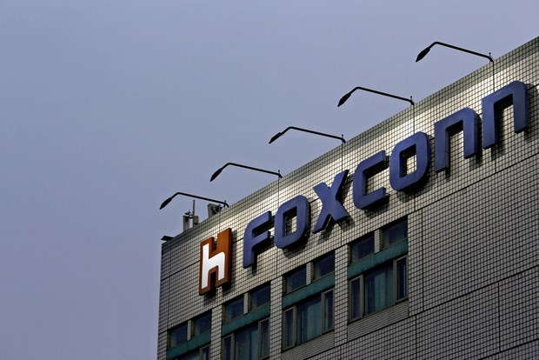

Hình 2.1 Tập đoàn KHKT Foxconn

### 1.1.2 Lịch sử hình thành và phát triển

Tập đoàn Khoa học Kỹ thuật Hồng Hải thành lập năm 1974 tại Đài Loan. Dưới sự lãnh đạo của chủ tịch hội đồng quản trị Quách Đài Minh, từ khi xây dựng nhà xưởng tại Thẩm Quyến –Trung Quốc đến nay, thực lực và quy mô của Tập Đoàn không ngừng lớn mạnh với tốc độ nhanh chóng. Tại Trung Quốc, Đài Loan, Nhật Bản, các nước Đông Nam Á, Ấn Độ, Châu Âu, Châu Mỹ… có trên 100 chi nhánh và các trụ sở đại diện. Số lượng công nhân viên của toàn Tập đoàn trên thế giới là 1,5 triệu người.

Theo bình chọn của Tạp chí “FORTUNE” Mỹ năm 2008, Tập đoàn đứng thứ 132 trong Top 500 doanh nghiệp mạnh nhất thế giới. Đến năm 2013 Tập đoàn đứng vị trí thứ 30 và doanh thu đạt 130 tỷ USD.

Ban đầu sản phẩm của Tập Đoàn chỉ là thiết bị kết nối điện, đến nay phát triển với nhiều lĩnh vực như những sản phẩm của máy tính, viễn thông, hàng điện tử tiêu dung và các sản phẩm 3C…. Đồng thời đang tích cực thâm nhập vào các lĩnh vực sản phẩm linh kiện ô tô, mạng lưới tiêu thụ hàng hóa và lĩnh vực nghiên cứu phát triển phần mềm.

## **1.2** Lĩnh vực hoạt động và sản phẩm kinh doanh

### 2.2.1 Nhóm sản phẩm tiêu dùng và thiết bị thông minh

Các sản phẩm điện tử tiêu dùng dành cho cá nhân sử dụng, bao gồm điện thoại thông minh, điện thoại di động phổ thông, thiết bị đeo tay và các hệ thống, thiết bị giải trí thông minh trong cuộc sống, như ti vi, máy chơi game, Set-top box, loa, v.v, bao gồm các sản phẩm Consumer Electronics và một phần Communications trong các sản phẩm 3C trước đây.

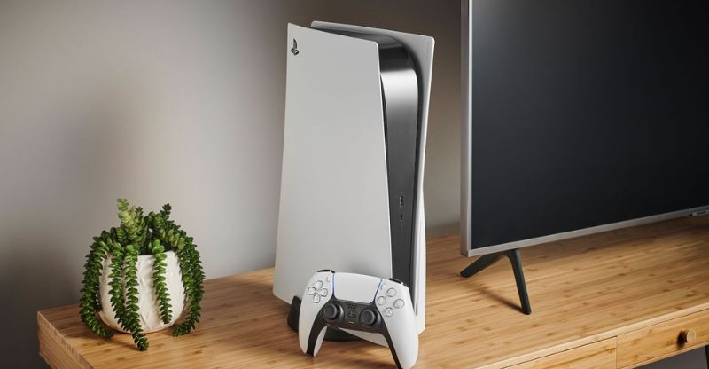

Hình 2.2 Các sản phẩm tiêu dùng thông minh

### 2.2.2 Nhóm sản phẩm mạng và viễn thông

Các thiết bị liên quan đến mạng đám mây mà doanh nghiệp và một số người tiêu dùng cần để sử dụng không gian giao tiếp mạng, không gian đám mây, bao gồm các thiết bị liên quan như router, server, điện toán biên, trung tâm dữ liệu, truyền hình vệ tinh.

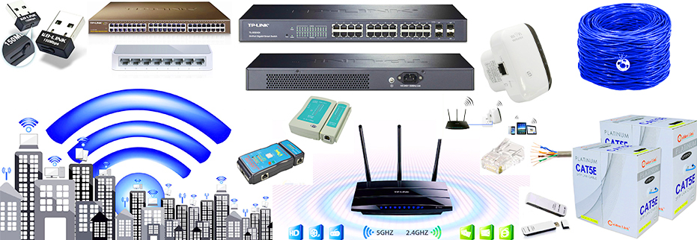

Hình 2.3 Các sản phẩm đường mạng

### 2.2.3 Thiết bị đầu cuối và linh kiện máy tính

Thiết bị máy tính điện tử cần thiết trong công việc và cuộc sống, và các sản phẩm máy tính điện tử cần thiết cho công việc văn phòng, như máy tính để bàn, máy tính xách tay, máy tính bảng, máy tính kinh doanh, máy in, v.v., bao gồm sản phẩm Computing trong danh mục các sản phẩm 3C trước đây.

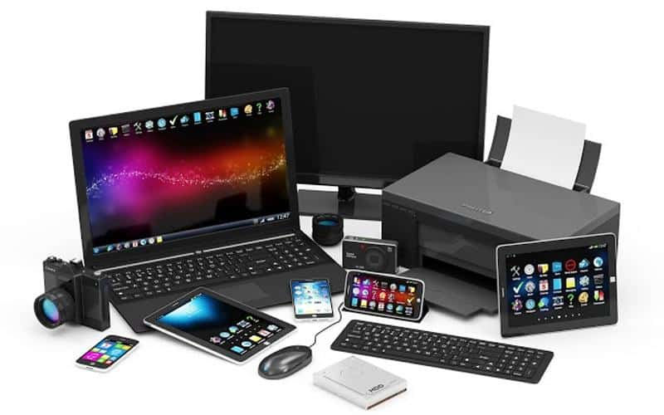

Hình 2.4 Các thiết bị đầu cuối

### 2.3.4 Linh kiện điện tử và các lĩnh vực liên quan khác

Bao gồm việc nghiên cứu và chế tạo các linh kiện quan trọng và linh kiện công nghệ tiên tiến trong ngành như đầu kết nối, linh kiện quang học chính cách, thấu kính, linh kiện điện tử, sản phẩm bán dẫn, linh kiện điện tử ô tô, khuôn/đồ gá, thiết bị cơ khi, v.v, ngoài ra còn bao gồm dịch vụ vận chuyển, kho bãi, nghiên cứu phát triển phần mêm, dịch vụ chăm sóc sức khỏe y tế, lĩnh vực giải pháp tích hợp Internet công nghiệp.

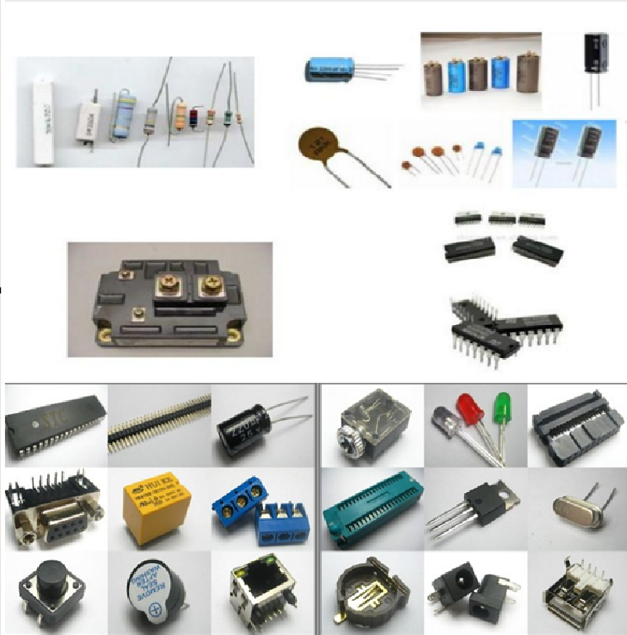

Hình 2.5 các sản phẩm thuộc lĩnh vực khác

## **1.3** Định hướng phát triển chiến lược trong tương lai

### 1.3.1 Công nghệ xe điện

Xe điện: của Hồng Hải đáp ứng được nhu cầu sản phẩm được phát triển nhanh chóng và tùy biến, với mô hình kinh doanh toàn diện về thiết kế xe, linh kiện chính, sản xuất và dịch vụ chuỗi cung ứng toàn cầu. Trong tương lai sẽ hướng tới khu vực hóa toàn cầu bằng cách thiết kế phù hợp với địa phương, tận dụng các nguồn lực địa phương, kết hợp chính quyền địa phương và áp dụng mô hình BOL (xây dựng, chuyển giao và bản địa hóa) với các đối tác địa phương, không ngừng mở rộng xuất khẩu ra nước ngoài và tăng cường sức ảnh hưởng của Hồng Hải trong ngành công nghiệp xe điện toàn cầu.

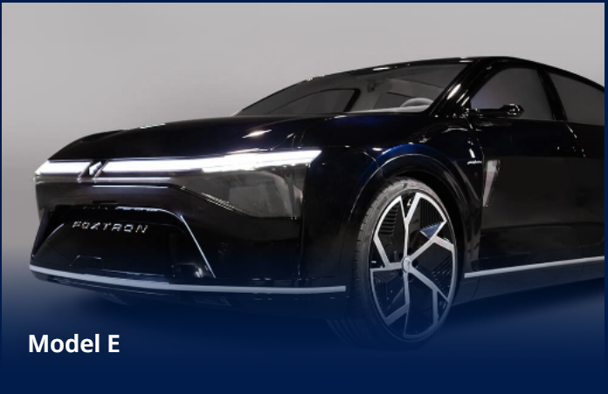

Hình 2.6 Xe điện

### 1.3.2 Y tế kĩ thuật số

Y tế kĩ thuật số: Trong thời gian đại dịch và già hóa toàn cầu, sức khỏe đã trở thành một vấn đề quan trọng mà mỗi người, mỗi gia đình, mỗi phường xã, mỗi thành phố và thậm chí ở cấp quốc gia. Trong tương lai, các loại bệnh và nhu cầu chăm sóc sức khỏe cho dân số cao tuổi ngày càng nhiều, xu hướng tương lai của ngành y tế kỹ thuật số cần kết hợp công nghệ nhiều lĩnh vực như phần mềm và phần cứng, dữ liệu lớn, truyền thông không dây. Hồng Hải sẽ sử dụng các năng lực cốt lõi như lắp ráp chính xác, hệ thống quang-cơ điện, phát triển linh kiện lắp ráp chính, đóng gói và thử nghiệm chất bán dẫn để đóng góp nhiều hơn cho sức khỏe con người thông qua tích hợp phần mềm và phần cứng.

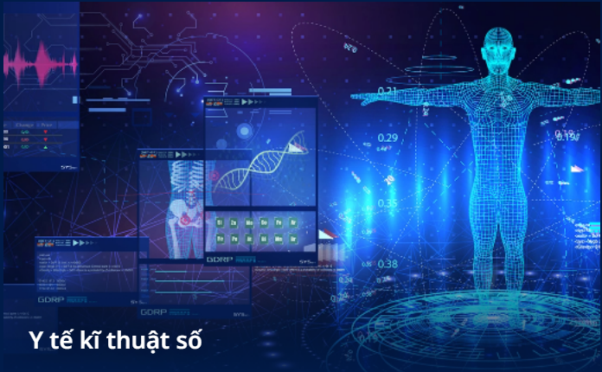

Hình 2.7 Y tế kĩ thuật số

### 1.3.3 Robot và tự động hóa

Người máy: Với xu hướng già hóa và giảm tỷ lệ sinh, chi phí cho lực lượng lao động sẽ tăng lên theo từng năm, khiến nhu cầu về robot dịch vụ có thể di chuyển ngày càng mạnh mẽ. Trong lĩnh vực rô-bốt, Hồng Hải sẽ tiếp nhận công nghệ của rô-bốt công nghiệp và phát triển theo hướng công nghiệp rô-bốt di động, ngoài việc đầu tư vào các công nghệ rô-bốt quan trọng, sẽ xây dựng nền tảng sản xuất rô-bốt nhằm giúp khách hàng mang những rô-bốt phục vụ tốt hơn, thay con người mang lại nhiều tiện ích và cuộc sống tốt đẹp hơn.



Hình 2.8 Người máy

## **1.4** Các công nghệ cốt lõi

### 1.4.1 Trí tuệ nhân tạo (AI)

Trí tuệ nhântạo: Thông qua việc thành lập trung tâm nghiên cứu phần mềm, tiếp tục thúc đẩy phần mềm xác định doanh nghiệp, phần mềm xác định ô tô, lên kế hoạch xây dựng nền tảng mở để chia sẻ tài liệu AI, thuật toán AI, mô hình AI. Trong quá trình phát triển thế hệ tiếp theo của xe điện thông minh, bao gồm thiết kế xe tự lái, cổng mạng thông minh, buồng lái thông minh,… cũng là những lĩnh vực ứng dụng quan trọng trong trí tuệ nhân tạo. Trung tâm nghiên cứu trí tuệ nhân tạo thuộc Viện nghiên cứu Hồng Hải chú trọng nghiên cứu thị giác máy tính, phân tích bối cảnh, từ đó ứng dụng vào các lĩnh vực xe điện, y tế kỹ thuật số, người máy.



Hình 2.9 Trí tuệ nhân tạo

### 1.4.2 Công nghệ bán dẫn

Chất bán dẫn: Mục tiêu chiến lược của Hồng Hải khi phát triển chất bán dẫn là chuyển đổi, công nghệ, tự chủ và trí tuệ, hi vọng thông qua thông số kĩ thuật tùy chỉnh tạo ra các sản phẩm khác biệt, và hợp tác với các nhà máy khác trên thế giới về sản phẩm, công nghệ và năng suất. Bốn chiến lược cốt lõi trong lĩnh vực này là: cung cấp vi mạch nhỏ ổn định, cùng thiết kế vi mạch riêng mình, tự nghiên cứu phát triển kĩ thuật nòng cốt, phát triển năng lực đa phương diện. Thông qua thành lập trung tâm nghiên cứu chất bán dẫn nhằm phát triển công nghệ chất bán dẫn thế hệ thứ ba tích hợp công nghệ quang điện tử tiên tiến, ứng dụng cho các sản phẩm xe năng lượng mới và robot trong tương lai.

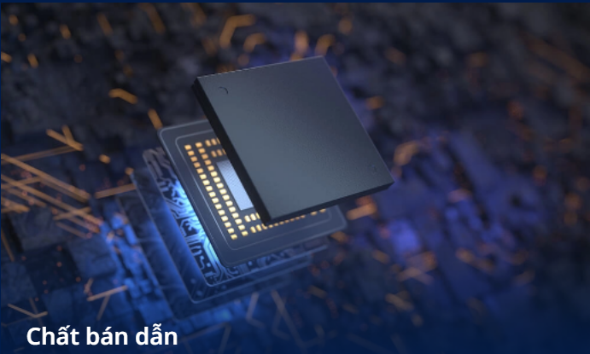

Hình 2.10 Chất bán dẫn

### 1.4.3 Công nghệ truyền thông thế hệ mới

Truyền thông thế hệ mới: Từ năm 2020 đến năm 2030, từ 5G đến B5G (Beyond 5G), ở thời đại kết nối vạn vật, sẽ thông qua các công nghệ truyền thông thế hệ khác nhau để kết nối. Cho dù giữa 2 chiếc xe thông qua kĩ thuật V2X để củng cố tương lai lái xe tự động; hay sử dụng mạng phi mặt đất của NTN (Mạng phi mặt đất Non-Terrestrial Network) được kết nối bởi các vệ tinh quỹ đạo thấp (LEO Satellite) để cung cấp dây kết nối hỗ trợ độ trễ thấp đường đất liền, đường biển và không khí, đềulà mục tiêu mà chúng tôi nỗ lực phát triển và đạt được. Hồng Hải cũng đã thành lập một trung tâm nghiên cứu đặc biệt chuyên nghiên cứu và phát triển công nghệ mạng truyền thông không dây B5G / 6G và khả năng ứng dụng vào các sản phẩm tương lai của tập đoàn, bao gồm cả xe năng lượng mới và robot.



Hình 2.11 Truyền thông thế hệ mới

Ba công nghệ nòng cốt là “trí tuệ nhân tạo, chất bán dẫn và truyền thông thế hệ mới”. Ba lĩnh vực công nghệ này đóng vai trò tạo năng lực cạnh tranh, hỗ trợ sự phát triển của ba ngành công nghiệp lớn trong tương lai, ngoài ra còn tăng ưu thế cạnh tranh của Hồng Hải trong sự phát triển của ngành công nghệ thông tin ICT. Việc nghiên cứu và phát triển ba công nghệ cốt lõi này trong tương lai, ngoài việc tự nghiên cứu và phát triển của ba trung tâm nghiên cứu của Viện Nghiên cứu Hồng Hải, còn liên tục cải tiến kỹ thuật, mở rộng lĩnh vực ứng dụng công nghệ thông qua các phương thức như liên minh, hợp tác đầu tư và mua lại.

## **1.5** Phạm vi hoạt động toàn cầu

Hồng Hải tiếp tục nâng cao năng lực thiết kế R&D và dịch vụ kỹ thuật công trình, từng bước thiết lập bản đồ quốc tế lấy Châu Á làm trung tâm và mở rộng ra tất cả các khu vực trên thế giới. Trong tiến trình phát triển, từng bước xây dựng chiến lược phát triển “Hai nơi nghiên cứu phát triển, Ba khu thiết kế chế tạo, Lắp ráp và phân phối toàn cầu”. “Hai nơi nghiên cứu phát triển” chỉ 2 địa điểm chiến lược quan trọng là Trung Quốc đại lục và Mỹ. Trọng tâm của bố cục “Ba khu thiết kế chế tạo” là lấy Trung Quốc đại lục làm trung tâm, xây dựng ít nhất 2 cơ sở chế tạo sản xuất tại châu Á, châu Âu, châu Mỹ. “Lắp ráp và phân phối toàn cầu” chỉ việc lắp ráp trên quy mô toàn cầu để đảm bảo hàng hóa được giao đến địa điểm do khách hàng chỉ định “đúng sản phẩm, đúng thời gian, đúng chất lượng, đúng số lượng”.

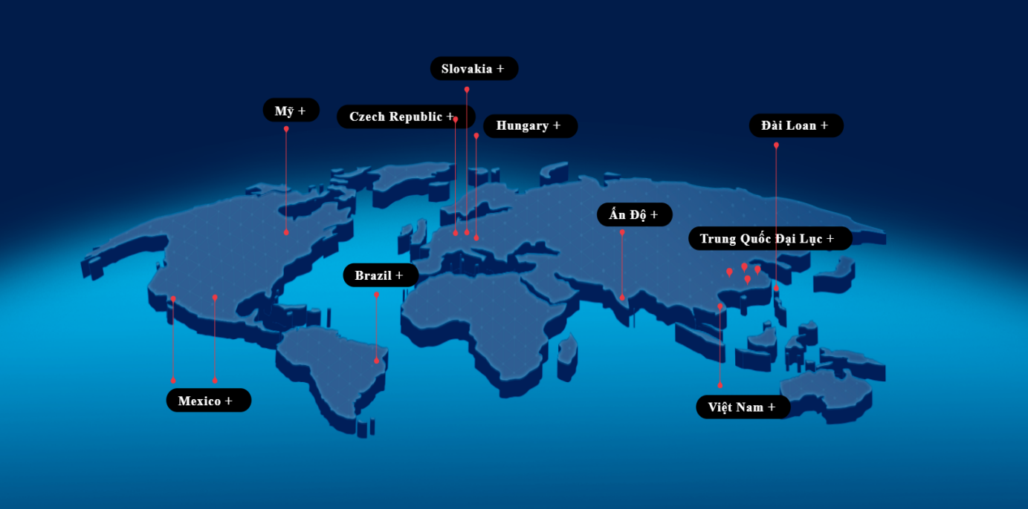

Hình 2.12 Dấu chân toàn cầu

## **1.6** Các công ty thành viên tại Việt Nam

Tháng 3 năm 2007, Tập Đoàn bắt đầu xây dựng nhà xưởng tại Bắc Ninh, Bắc Giang và một số tỉnh của Việt Nam với tổng số vốn đầu tư dự kiến không dưới 5 tỷ đô la Mỹ. Hồng Hải quyết tâm trở thành cái nôi cho nền khoa học công nghệ tại Việt Nam và là một đại diện cho công ty Khoa học Kỹ thuật có nền văn hóa doanh nghiệp tiên tiến tại Việt Nam.Với ý tưởng bồi dưỡng nhân tài “bản địa hóa, công nghệ hóa, quốc tế hóa”, thiết lập một chính sách hoàn thiện trong việc “tuyển chọn, đào tạo, trọng dụng” nhân tài. Hàng năm công ty tiến hành tuyển chọn những nhân tài ưu tú rồi cử đi nước ngoài đào tạo và rèn luyện nhân viên có được những kỹ năng chuyên nghiệp và tầm nhìn Quốc tế. Tại nhà xưởng của Việt Nam cũng thiết lập những trung tâm đào tạo nhằm đào tạo cho nhân viên một cách toàn diện hơn từ đạo đức nghề nghiệp đến văn hóa doanh nghiệp, từ tố chất có sẵn đến kỹ năng chuyên ngành.

Trải qua 15 năm xây dựng và phát triển, hiện nay Tập đoàn đã xây dựng 7 khu nhà xưởng hiện đại tại các khu công nghiệp: Quế Võ, Đại Đồng – Hoàn Sơn, VSIP tại Bắc Ninh; khu công nghiệp Đình Trám, Vân Trung, Quang Châu tại Bắc Giang và khu công nghiệp Đông Mai tại Quảng Ninh với tổng số nhân lực hơn 60.000 công nhân viên, kỹ sư và chuyên gia.

Với mong muốn trở thành doanh nghiệp FDI hàng đầu tại Việt Nam, Tập đoàn KHKT Hồng Hải đã tiến hành chuyển giao nhiều kỹ thuật sản xuất hiện đại đến nhà máy tại Việt Nam, nhằm cung cấp cho khách hàng sự phục vụ chất lượng cao, nhanh chóng, linh hoạt và đáng tin cậy.

Mang trên mình sứ mệnh kiến tạo tương lai, Tập đoàn KHKT Hồng Hải luôn phấn đấu cho sự hoàn hảo, sáng tạo đổi mới để ngày một phát triển mạnh mẽ hơn, hướng tới con đường phát triển bền vững.

### 1.6.1 Chi nhánh Quế Võ - Bắc Ninh: Công ty TNHH FuNing Precision Component

* Diện tích mặt bằng: 12,5 ha.
* Địa chỉ: Lô C3, KCN Quế Võ, xã Vân Dương, TP Bắc Ninh, tỉnh Bắc Ninh.

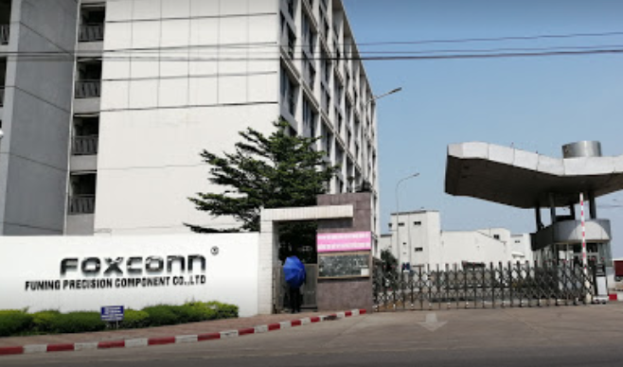

Hình 2.13 Công ty TNHH FuNing Precision Component

### 1.6.2 Chi nhánh Đồng Vàng – Bắc Giang: Công ty TNHH FuHong Precision Component

* Diện tích Mặt bằng: 12,5 ha.
* Địa chỉ: KCN Đình Trám – Huyện Việt Yên - Tỉnh Bắc Giang.

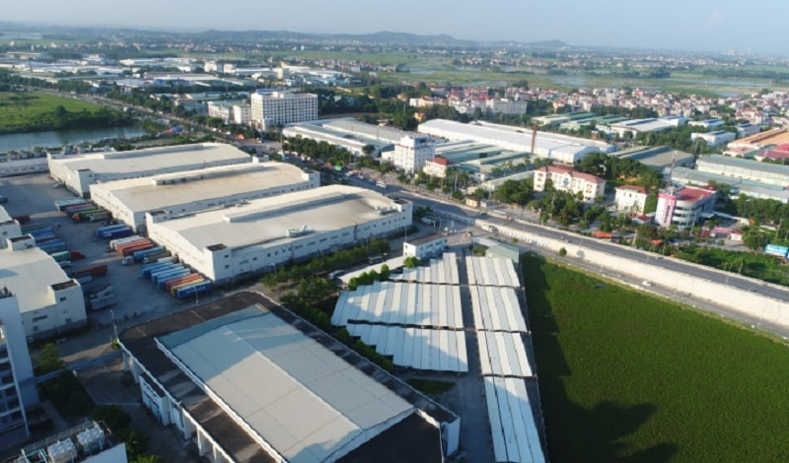

Hình 2.14 Công ty TNHH FuHong Precision Component

### 1.6.3 **Chi nhánh KCN Vân Trung – Bắc Giang: Công ty TNHH FuGiang**

* Diện tích mặt bằng: 425,6 ha.
* Địa chỉ: Khu công nghiệp Vân Trung, Huyện Việt Yên, Tỉnh Bắc Giang.

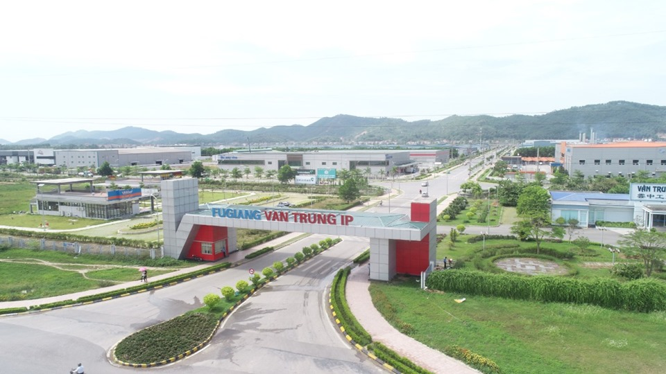

Hình 2.15 Công ty TNHH FuGiang

### 1.6.4 Chi nhánh KCN Quang Châu – Bắc Giang: Công ty TNHH FuYu Precision Component Company Limited

* Diện tích Mặt bằng: 500 ha.
* Địa chỉ: Lô M1 và Lô F, Khu công nghiệp Quang Châu, Xã Vân Trung, Huyện Việt Yên, Bắc Giang, Việt Nam.

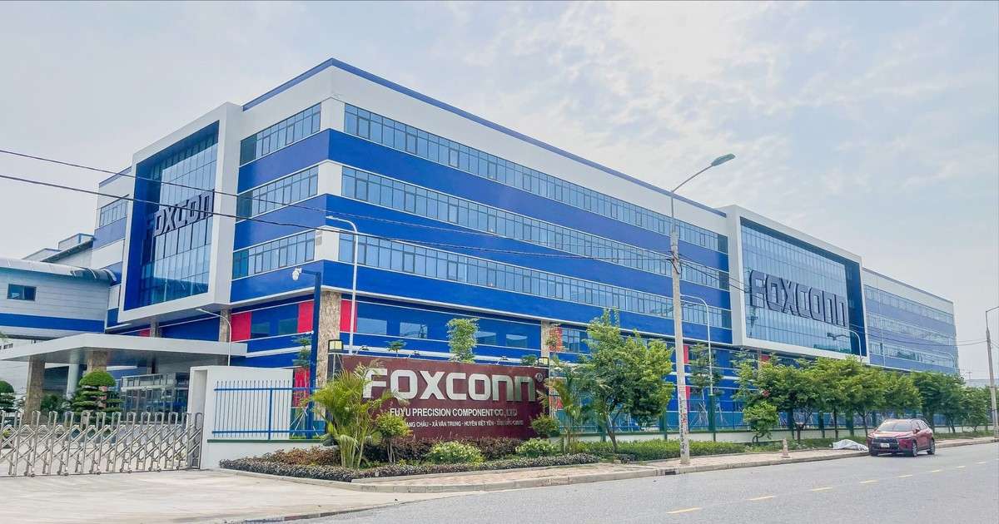

Hình 2.16 Công ty TNHH FuYu Precision Component Company Limited

## **1.7 Công ty TNHH FUYU Precision Component Company Limited**

Công ty TNHH Công Nghệ Chính Xác Fuyu – Fuyu Precision Component là một thành viên thuộc Tập Đoàn KHKT Hồng Hải Foxconn. Công ty được thành lập vào ngày 20 tháng 12 năm 2019, có địa chỉ tại Lô M1, Lô F và Lô T1, Khu Công nghiệp Quang Châu, Xã Vân Trung, Huyện Việt Yên, Tỉnh Bắc Giang, Việt Nam.

Sau 4 năm hình thành và phát triển, FUYU đã hoàn thành toàn bộ khu văn phòng và nhà xưởng. Trực tiếp trở thành một trong những nhà máy lớn của Tập Đoàn KHKT Hồng Hải Foxconn. Với số lượng công nhân viên đạt gần 10,000 người, Công ty TNHH Công Nghệ Chính Xác Fuyu là một trong những công ty lớn nhất thuộc Tập Đoàn KHKT Hồng Hải Foxconn cùng với các công ty Fukang, Fuhong, Fulian, New Wing,…

### 1.7.1 Các sản phẩm đặc trưng của công ty

Linh kiện kết nối chính xác, tổ hợp linh kiện điện thoại di động, XDSL, STB, Router, IP - Camera, màn hình kích thước nhỏ v.v… là các sản phẩm chủ lực Tập đoàn KHKT Hồng Hải sản xuất tại Việt Nam.

Dưới đây là một số sản phẩm đặc trưng của công ty:

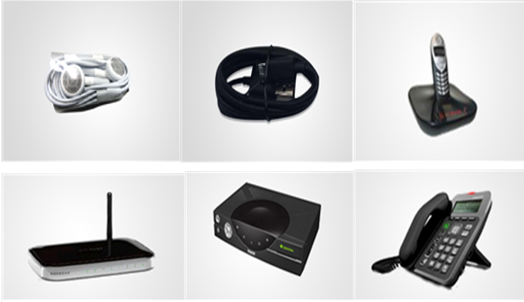

Hình 2.17 Các sản phẩm đặc trưng của công ty

### 1.7.2 Hệ thống quản lý chất lượng và tổ chức sản xuất

Nhà xưởng được chia làm hai tầng:

* Tầng 1: được sắp xếp các dây truyền tương dối giống nhau, với sự tham gia của nhiều công nhân viên tham gia gắn các linh kiện to hơn vào bản mạch.
* Tầng 2: dùng để gắn các linh kiện có kích thức nhỏ có kích thước từ 0.1 – 1mm vào các bản mạch mà con người không thể gắn bằng các phương pháp thông thường vì vậy tại đây sử dụng các máy móc thiết bị hiện đại như các thiết bị mang theo linh kiện có khả năng xoay theo 5 trục.

Một sản phẩm được tạo ra cần trải qua nhiều công đoạn như:

* Gắn các linh kiện vào bản mạch.
* Các bản mạch được chuyển qua lò hàn để hàn các chân linh kiện.
* Sau khi qua lò bản mạch được cá công nhân test nhằm tìm lỗi nếu có và sửa.
* Sau đó được đóng hộp.
* Tại mỗi công đoạn đều sử dụng hệ thống máy tính và có nhân viên IPQC kiểm tra chất lượng sản phẩm. Mỗi công việc đều có SOP chỉ dẫn cách thao tác.•

### 1.7.3 Phương pháp tổ chức quản lý nhân sự tại công ty

* Công ty quản lý theo mô hình cây, là hình thức mà nhiều công ty, nhà xưởng áp dụng hiện nay.
* Trong một xưởng có nhiều phòng như: phòng nhân sự, phòng kĩ thuật, phòng sản xuất Các bộ phận quan hệ chặt chẽ với nhau dưới sự quản lý của chủ quản (giám đốc).
* Các nội quy, điều lệ cần tuân thủ khi vào xưởng:
  + Trước khi vào xưởng cần mặc áo tĩnh điện, đội mũ tĩnh điện, đi dép tĩnh điện… ngoài việc sử dụng làm trang phục bảo hộ còn có tác dụng tránh cho chi tiết bị trầy xước, vây bẩn trong quá trình làm việc trực tiếp. Trong một số công đoạn đòi hỏi bắt buộc sử dụng dây tĩnh điện, vì trong cơ thể người có một luồng điện tích lớn có thể làm ảnh hưởng tới linh kiện, bản mạch.
  + Khi vào nhà xưởng bắt buộc người lao động cần tuân thủ các nội quy trong xưởng như không hút thuốc lá, không sử dụng các dụng cụ, vật dụng công nghệ cao có khả năng quay phim chụp ảnh
  + Phải học thuộc yêu cầu 8S của công ty:
* Sàng lọc: Seiri hay Sàng lọc có nghĩa là phân loại, tổ chức các vật dụng theo trật tự. Đây chính là bước đầu tiên doanh nghiệp cần làm trong thực hành 5S. Nội dung chính của S1 là phân loại, di dời những thứ không cần thiết, có thể bán đi hoặc tái sử dụng.
* Sắp xếp: Sau khi đã loại bỏ các vật dụng không cần thiết thì công việc tiếp theo là tổ chức các vật dụng còn lại một cách hiệu quả theo tiêu chí dễ tìm, dễ thấy, dễ lấy, dễ trả lại.
* Sạch sẽ: Thường xuyên vệ sinh, giữ gìn nơi làm việc sạch sẽ thông qua việc tổ chức vệ sinh tổng thể và tổ chức vệ sinh hàng ngày máy móc vật dụng và khu làm việc. S3 hướng tới cải thiện môi trường làm việc, giảm thiểu rủi ro, tai nạn đồng thời nâng cao tính chính xác của máy móc thiết bị (do ảnh hưởng của bụi bẩn).
* Săn sóc: Luôn luôn kiểm tra, duy trì 3S ở trên. Bằng việc phát triển S4, các hoạt động 3S sẽ được cải tiến dần dựa theo tiêu chuẩn đã đặt ra và tiến tới hoàn thiện 5S trong doanh nghiệp.
* Sẵn sàng: Nghĩa là rèn luyện, tạo nên một thói quen, nề nếp, tác phong cho mọi người trong thực hiện 5S.
* An toàn: phòng ngừa các tai nạn có thể xảy ra trong công việc, dảm bảo sức khỏe cho người lao động.
* Tiết kiệm: Có ý thức về giá thành sản phẩm, đảm bảo chất lượng sản phẩm nhưng giá thành thấp nhất, có ý thức giữ gìn, bảo vệ tài sản chung.
* Bảo mật: Có ý thức giữ gìn, bảo mật thông tin của công ty.

### 1.7.4 Nội quy, quy định của công ty

Các quy định an toàn lao động:

1. An toàn lao động.
2. Điều kiện lao động.
3. Tai nạn lao động.
4. Bệnh nghề Nghiệp.
5. Trang bị bảo hộ cá nhân.
6. Vệ sinh lao động .
7. Phòng chống bụi trong lao động sản xuất.
8. Phòng chống nhiễm độc trong lao động sản xuất.

Tuân thủ quy trình tổ chức, quản lý dây chuyền.

Tuân thủ đầy đủ các nội quy và quy định về an toàn lao động, giờ giấc làm việc tại nơi làm việc của công ty.

Tuân thủ nội quy, quy chế văn hoá doanh nghiệp.

# 

# **CHƯƠNG II: CÔNG VIỆC ĐƯỢC GIAO VÀ KẾT QUẢ CÔNG VIỆC**

**## CHƯƠNG II: NỘI DUNG THỰC TẬP VÀ KẾT QUẢ THỰC HIỆN**

**### 2.1 Giới thiệu tổng quan về bộ phận IT – Network**

**Trong thời gian thực tập, tôi được phân công làm việc tại bộ phận IT – Network của công ty. Bộ phận này chịu trách nhiệm quản lý, vận hành và đảm bảo hệ thống mạng nội bộ hoạt động ổn định, an toàn và liên tục.**

**#### 2.1.1 Quy trình làm việc tại bộ phận**

**Bộ phận IT – Network hoạt động theo quy trình rõ ràng, bao gồm:**

**\* Tiếp nhận yêu cầu hỗ trợ từ người dùng hoặc khách hàng**

**\* Phân tích, đánh giá mức độ sự cố**

**\* Đề xuất phương án xử lý**

**\* Triển khai thực hiện**

**\* Kiểm tra, xác nhận và bàn giao**

**Quy trình này giúp đảm bảo mọi sự cố đều được xử lý nhanh chóng và hiệu quả.**

**#### 2.1.2 Phối hợp nội bộ và triển khai công việc**

**Trong quá trình làm việc, bộ phận IT phối hợp với các phòng ban khác để triển khai hệ thống mạng, lắp đặt thiết bị, kiểm tra đường truyền và xử lý các vấn đề phát sinh. Mỗi kỹ thuật viên được phân công nhiệm vụ cụ thể, đảm bảo tiến độ và chất lượng công việc.**

**---**

**### 2.2** **Kiến thức nền tảng về hệ thống mạng**

**Trong quá trình thực tập, tôi được tìm hiểu và củng cố các kiến thức quan trọng liên quan đến hệ thống mạng máy tính.**

**#### 2.2.1 Mô hình OSI**

**Mô hình OSI (Open Systems Interconnection) gồm 7 tầng:**

**1. Physical**

**2. Data Link**

**3. Network**

**4. Transport**

**5. Session**

**6. Presentation**

**7. Application**

**Mô hình này giúp chuẩn hóa quá trình truyền thông giữa các thiết bị mạng và hỗ trợ việc phân tích, xử lý sự cố dễ dàng hơn.**

**#### 2.2.2 Mô hình TCP/IP**

**Mô hình TCP/IP gồm 4 tầng:**

**1. Network Access**

**2. Internet**

**3. Transport**

**4. Application**

**Đây là mô hình được sử dụng phổ biến trong thực tế, đặc biệt trên Internet.**

**#### 2.2.3 Giao thức IP và IPv4**

**Giao thức IP (Internet Protocol) chịu trách nhiệm định địa chỉ và định tuyến gói tin trong mạng.**

**IPv4 là phiên bản địa chỉ IP phổ biến, sử dụng 32 bit để biểu diễn địa chỉ, thường được viết dưới dạng 4 nhóm số thập phân phân cách bằng dấu chấm (ví dụ: 192.168.1.1).**

**#### 2.2.4 Thiết bị chuyển mạch**

**\* **Switch Layer 2**: Hoạt động ở tầng Data Link, sử dụng địa chỉ MAC để chuyển tiếp khung dữ liệu trong cùng một mạng LAN.**

**\* **Switch Layer 3**: Hoạt động ở tầng Network, có khả năng định tuyến giữa các VLAN, tương tự như router.**

**---**

**### 2.3 Hệ thống mạng tại công ty**

**#### 2.3.1 Mạng LAN**

**Mạng LAN được triển khai trong nội bộ công ty nhằm kết nối các máy tính, máy in và thiết bị mạng để chia sẻ tài nguyên và dữ liệu.**

**#### 2.3.2 Mạng VLAN**

**VLAN (Virtual Local Area Network) cho phép chia nhỏ hệ thống mạng thành nhiều nhóm logic khác nhau, giúp:**

**\* Tăng tính bảo mật**

**\* Dễ dàng quản lý**

**\* Giảm broadcast không cần thiết**

**#### 2.3.3 Mô hình hệ thống mạng tổng thể**

**Hệ thống mạng công ty được thiết kế theo mô hình phân cấp gồm:**

**\* Router kết nối Internet**

**\* Firewall bảo mật**

**\* Switch Layer 3 phân chia VLAN**

**\* Switch Layer 2 kết nối thiết bị đầu cuối**

**Mô hình này đảm bảo hiệu suất, bảo mật và khả năng mở rộng hệ thống.**

**#### 2.3.4 Công tác quản trị mạng**

**Công việc quản trị hệ thống mạng bao gồm:**

**\* Theo dõi hoạt động thiết bị mạng**

**\* Cấu hình và cập nhật thiết bị**

**\* Sao lưu cấu hình định kỳ**

**\* Giám sát băng thông**

**\* Xử lý sự cố phát sinh**

**---**

**### 2.4 Thực hành và cấu hình hệ thống**

**Trong quá trình thực tập, tôi được thực hành cấu hình thiết bị mạng thông qua các bài lab.**

**#### 2.4.1 Cấu hình Router**

**\* Đặt địa chỉ IP cho các cổng**

**\* Cấu hình định tuyến tĩnh**

**\* Kiểm tra kết nối giữa các mạng**

**#### 2.4.2 Cấu hình Switch**

**\* Tạo và cấu hình VLAN**

**\* Cấu hình trunk**

**\* Gán port vào VLAN**

**#### 2.4.3 Cấu hình Firewall ASA**

**\* Thiết lập rule cho phép/ chặn truy cập**

**\* Cấu hình NAT**

**\* Kiểm tra và giám sát lưu lượng**

**---**

**### 2.5 Hỗ trợ kỹ thuật và xử lý sự cố**

**#### 2.5.1 Hỗ trợ người dùng nội bộ**

**\* Cài đặt hệ điều hành, phần mềm**

**\* Cấu hình IP, máy in**

**\* Xử lý lỗi kết nối mạng**

**\* Hướng dẫn sử dụng hệ thống**

**#### 2.5.2 Lắp đặt và triển khai hệ thống mạng**

**Quy trình triển khai bao gồm:**

**\*\*Khảo sát công trình và thu thập yêu cầu khách hàng\*\***

**\* Xác định số lượng thiết bị**

**\* Đánh giá hạ tầng sẵn có**

**\*\*Thiết kế và thi công lắp đặt\*\***

**\* Lên sơ đồ mạng**

**\* Đi dây mạng**

**\* Lắp đặt tủ rack, thiết bị**

**\*\*Chuyển giao hệ thống\*\***

**\* Bàn giao tài liệu cấu hình**

**\* Hướng dẫn vận hành**

**\*\*Nghiệm thu\*\***

**\* Kiểm tra hoạt động toàn hệ thống**

**\* Xác nhận hoàn thành với khách hàng**

**---**

**### 2.6 Kiểm tra và tối ưu băng thông mạng**

**#### 2.6.1 Ý nghĩa của việc kiểm tra băng thông**

**Việc kiểm tra băng thông giúp:**

**\* Đánh giá tốc độ đường truyền**

**\* Phát hiện nghẽn mạng**

**\* Tối ưu hiệu suất sử dụng Internet**

**#### 2.6.2 Công việc kiểm tra tại công ty**

**Tại công ty, việc test băng thông được thực hiện bằng:**

**\* Công cụ đo tốc độ Internet**

**\* Kiểm tra lưu lượng trên thiết bị mạng**

**\* Phân tích nguyên nhân gây chậm mạng**

**\* Đề xuất giải pháp nâng cấp hoặc điều chỉnh cấu hình**

**---**

**### Kết luận chương**

**Trong chương này, tôi đã trình bày toàn bộ nội dung công việc được giao trong quá trình thực tập tại bộ phận IT – Network, bao gồm kiến thức chuyên môn, thực hành cấu hình thiết bị, quản trị hệ thống và hỗ trợ kỹ thuật. Qua đó, tôi không chỉ củng cố kiến thức lý thuyết mà còn tích lũy được nhiều kinh nghiệm thực tế trong lĩnh vực quản trị mạng.**

**Nội dung nhiệm vụ chính được giao:**

1. **Tìm hiểu bộ phận IT –Network.**
2. Mô hình OSI, TCP/IP, IP, IPv4. Thiết bị chuyển mạng Switch layer 2, layer 3.
3. Tìm hiểu hệ thống mạng và quy trình quản lý hệ thống mạng của công ty.
4. Bài tập Lab: Cấu hình Vlan, Switch, firewall ASA.
5. Hỗ trợ người dùng sử lý các sự cố máy tính.
6. Hỗ trợ lắp đặt, kiểm tra và khắc phục sự cố hệ thống mạng.
7. Hỗ trợ kiểm tra, khắc phục sự cố về kết nối mạng.

## Giới thiệu tổng quan về bộ phận IT – Network

Trong thời gian thực tập, tôi được phân công làm việc tại bộ phận IT – Network của công ty. Bộ phận này chịu trách nhiệm quản lý, vận hành và đảm bảo hệ thống mạng nội bộ hoạt động ổn định, an toàn và liên tục.

### 2.1.1 Quy trình làm việc tại bộ phận

**Bộ phận IT – Network là bộ phận giữ vai trò quan trọng trong việc đảm bảo hoạt động sản xuất của nhà xưởng diễn ra liên tục và ổn định. Với chức năng chính là quản trị và vận hành hạ tầng công nghệ thông tin, bộ phận chịu trách nhiệm đảm bảo hệ thống mạng của công ty luôn hoạt động thông suốt, quản trị hệ thống mạng nội bộ, quản trị server và hỗ trợ người dùng trong quá trình làm việc.**

**-Bộ phận IT – Network hoạt động theo quy trình rõ ràng, bao gồm:**

* **Tiếp nhận yêu cầu hỗ trợ từ người dùng hoặc khách hàng:**

**Các yêu cầu có thể phát sinh từ sự cố mạng, lỗi hệ thống, vấn đề liên quan đến server hoặc các nhu cầu hỗ trợ kỹ thuật khác trong quá trình sản xuất và làm việc.**

* **Phân tích, đánh giá mức độ sự cố:**

**Sau khi tiếp nhận thông tin, bộ phận tiến hành kiểm tra, xác định nguyên nhân và đánh giá mức độ ảnh hưởng của sự cố đến hoạt động chung của công ty, đặc biệt là hoạt động sản xuất tại nhà xưởng.**

* **Đề xuất phương án xử lý:**

**Dựa trên kết quả phân tích, nhân viên IT đề xuất phương án khắc phục phù hợp nhằm đảm bảo tính hiệu quả, an toàn và hạn chế tối đa thời gian gián đoạn hệ thống.**

* **Triển khai thực hiện:**

**Tiến hành cấu hình, sửa chữa, thay thế thiết bị, xử lý lỗi hệ thống mạng hoặc server theo phương án đã đề ra. Trong quá trình thực hiện luôn đảm bảo tuân thủ các quy định về an toàn và bảo mật thông tin.**

* **Kiểm tra, xác nhận và bàn giao:**

**Sau khi hoàn tất xử lý, bộ phận tiến hành kiểm tra lại toàn bộ hệ thống, xác nhận với người dùng về tình trạng hoạt động ổn định, sau đó bàn giao và ghi nhận kết quả.**

**Quy trình làm việc này giúp bộ phận IT – Network kiểm soát tốt các sự cố phát sinh, đảm bảo hệ thống mạng và server luôn vận hành ổn định, từ đó góp phần duy trì hoạt động sản xuất của nhà xưởng một cách liên tục và hiệu quả.**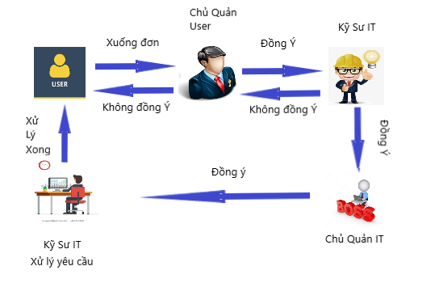

Hình 3.1 Lưu trình 1

### 2.1.2 Phối hợp nội bộ và triển khai công việc

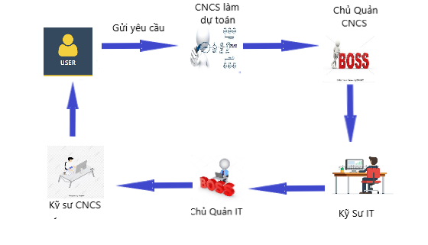

Hình 3.2 Lưu trình 2

**Trong quá trình làm việc, bộ phận IT phối hợp với các phòng ban khác để triển khai hệ thống mạng, lắp đặt thiết bị, kiểm tra đường truyền và xử lý các vấn đề phát sinh. Mỗi kỹ thuật viên được phân công nhiệm vụ cụ thể, đảm bảo tiến độ và chất lượng công việc:** phát triển, nâng cấp và duy trì hệ thống Server cũng như website cho công ty(hệ thống Hr, LotusNotes).

**### 2.2 Kiến thức nền tảng về hệ thống mạng**

**Trong quá trình thực tập tại bộ phận IT – Network, tôi được tìm hiểu, củng cố và áp dụng các kiến thức nền tảng liên quan đến hệ thống mạng máy tính. Những kiến thức này giúp tôi hiểu rõ nguyên lý hoạt động của mạng, cách các thiết bị giao tiếp với nhau và phương pháp phân tích, xử lý sự cố trong thực tế.**

**---**

**#### 2.2.1 Mô hình OSI**

**Mô hình OSI (Open Systems Interconnection Reference Model) – hay còn gọi là mô hình tham chiếu kết nối các hệ thống mở – là mô hình chuẩn gồm 7 tầng, mô tả cách các hệ thống máy tính giao tiếp với nhau qua mạng. Đây là mô hình tiêu chuẩn đầu tiên cho truyền thông mạng, được các hãng máy tính và viễn thông lớn áp dụng từ những năm 1980.**

**Mô hình OSI bao gồm 7 tầng như sau:**

**| Tầng | Tên tầng | Chức năng |**

**| ------ | ---------------------------- | -------------------------------------------------------------------------------------------------------------- |**

**| Tầng 7 | Application (Ứng dụng) | Tương tác trực tiếp với các chương trình ứng dụng và người dùng. |**

**| Tầng 6 | Presentation (Trình bày) | Chuyển đổi định dạng dữ liệu, mã hóa/giải mã, nén dữ liệu để đảm bảo tính tương thích và bảo mật. |**

**| Tầng 5 | Session (Phiên) | Thiết lập, quản lý và kết thúc các phiên truyền thông giữa các thiết bị. |**

**| Tầng 4 | Transport (Vận chuyển) | Chia nhỏ dữ liệu thành các segment, đảm bảo truyền dữ liệu đáng tin cậy hoặc không đáng tin cậy tùy giao thức. |**

**| Tầng 3 | Network (Mạng) | Định tuyến và đảm bảo dữ liệu được chuyển đến đúng địa chỉ đích. |**

**| Tầng 2 | Data Link (Liên kết dữ liệu) | Đóng gói dữ liệu thành frame, kiểm soát lỗi và kiểm soát luồng truyền. |**

**| Tầng 1 | Physical (Vật lý) | Truyền và nhận các chuỗi bit thông qua môi trường vật lý (cáp, sóng, tín hiệu điện…). |**

**Mặc dù Internet hiện đại chủ yếu hoạt động dựa trên mô hình TCP/IP, mô hình OSI vẫn được sử dụng rộng rãi trong học tập và thực tế vì giúp dễ dàng hình dung cấu trúc mạng, phân tích và khoanh vùng sự cố theo từng tầng.**

**---**

**#### 2.2.2 Mô hình TCP/IP**

**TCP/IP (Transmission Control Protocol / Internet Protocol) là bộ giao thức truyền thông dùng để kết nối các thiết bị trên Internet cũng như trong mạng nội bộ. So với mô hình OSI, TCP/IP có cấu trúc đơn giản hơn với 4 tầng:**

**| Tầng | Tên tầng | Chức năng |**

**| ------ | -------------- | --------------------------------------------------------------------------------------------------------------------------------------------------- |**

**| Tầng 4 | Application | Cung cấp các dịch vụ mạng như web, email, truyền file (SMTP, FTP, SSH…). |**

**| Tầng 3 | Transport | Phân đoạn dữ liệu và đảm bảo truyền tải giữa các thiết bị. Bao gồm hai giao thức chính: TCP (đảm bảo tin cậy) và UDP (truyền nhanh, không đảm bảo). |**

**| Tầng 2 | Internet | Đóng gói dữ liệu thành các packet và định tuyến qua các mạng. Các giao thức chính gồm IP, ICMP, ARP. |**

**| Tầng 1 | Network Access | Kết hợp chức năng của tầng Physical và Data Link trong OSI, chịu trách nhiệm truyền dữ liệu trong cùng một mạng vật lý. |**

**Trong thực tế triển khai tại doanh nghiệp, mô hình TCP/IP được sử dụng phổ biến do tính linh hoạt và phù hợp với hệ thống mạng hiện đại.**

**---**

**#### 2.2.3 Giao thức IP và IPv4**

**IP (Internet Protocol) là giao thức chịu trách nhiệm định địa chỉ và truyền các gói tin (packet) trong mạng theo cơ chế chuyển mạch gói. IP là giao thức hướng dữ liệu và hoạt động theo nguyên tắc “best effort” (cố gắng tối đa), nghĩa là không đảm bảo gói tin sẽ đến đích, không đảm bảo thứ tự và cũng có thể xảy ra mất hoặc trùng lặp gói tin. Việc đảm bảo độ tin cậy sẽ do tầng Transport (như TCP) xử lý.**

**IPv4 (Internet Protocol version 4) là phiên bản thứ tư của giao thức IP và là phiên bản được triển khai rộng rãi nhất hiện nay. IPv4 sử dụng địa chỉ dài 32 bit, được chia thành 4 octet và biểu diễn dưới dạng thập phân có dấu chấm, ví dụ: 192.168.1.1.**

**Đặc điểm của IPv4:**

**\* Là giao thức hướng dữ liệu trong hệ thống chuyển mạch gói.**

**\* Không đảm bảo thứ tự và độ tin cậy của gói tin.**

**\* Có cơ chế kiểm tra lỗi thông qua checksum.**

**\* Số lượng địa chỉ giới hạn (khoảng 4,3 tỷ địa chỉ), dẫn đến sự ra đời của IPv6.**

**Trong quá trình thực tập, tôi được thực hành cấu hình địa chỉ IP, subnet mask, default gateway và kiểm tra kết nối mạng bằng các công cụ như ping, tracert.**

**---**

**#### 2.2.4 Thiết bị chuyển mạch (Switch)**

**Switch là thiết bị quan trọng trong hệ thống mạng LAN, dùng để kết nối các thiết bị đầu cuối như máy tính, máy in, camera, server… Có hai loại phổ biến là Switch Layer 2 và Switch Layer 3.**

**##### Switch Layer 2**

**Switch Layer 2 hoạt động tại tầng Data Link của mô hình OSI, sử dụng địa chỉ MAC để chuyển tiếp khung dữ liệu trong cùng một mạng LAN.**

**Chức năng chính:**

**\* Chuyển tiếp frame dựa trên địa chỉ MAC đích.**

**\* Học và xây dựng bảng MAC từ địa chỉ nguồn.**

**\* Lọc frame để tăng cường bảo mật và giảm lưu lượng không cần thiết.**

**\* Chia nhỏ miền va chạm giúp tăng hiệu suất mạng.**

**\* Hỗ trợ các giao thức như STP để tránh vòng lặp mạng.**

**Switch Layer 2 thường được sử dụng ở lớp Access trong mô hình mạng doanh nghiệp.**

**---**

**##### Switch Layer 3**

**Switch Layer 3 là thiết bị kết hợp giữa switch và router, hoạt động ở tầng Network. Ngoài chức năng chuyển mạch như Layer 2, thiết bị này còn có khả năng định tuyến giữa các VLAN.**

**Chức năng nổi bật:**

**\* Định tuyến giữa các mạng hoặc các VLAN.**

**\* Tối ưu băng thông và xử lý tắc nghẽn.**

**\* Hỗ trợ các tính năng bảo mật như ACL, IP security.**

**\* Quản lý và giám sát lưu lượng mạng.**

**\* Hỗ trợ QoS để đảm bảo chất lượng dịch vụ.**

**Switch Layer 3 thường được triển khai ở lớp Distribution hoặc Core trong hệ thống mạng doanh nghiệp, giúp tăng hiệu suất và giảm tải cho router.**

**---**

**Những kiến thức nền tảng trên là cơ sở quan trọng giúp tôi hiểu rõ cấu trúc và nguyên lý hoạt động của hệ thống mạng trong doanh nghiệp, từ đó hỗ trợ hiệu quả cho công việc cấu hình, quản trị và xử lý sự cố trong quá trình thực tập.**

**Dưới đây là phiên bản **mở rộng chi tiết hơn**, trình bày theo văn phong báo cáo thực tập/đồ án, nội dung đầy đủ và có tính học thuật cao hơn:**

**---**

**# 2.3 Hệ thống mạng của công ty và quy trình quản trị mạng**

**Trong bối cảnh công nghệ thông tin đóng vai trò quan trọng trong hoạt động sản xuất – kinh doanh, hệ thống mạng nội bộ của công ty được xây dựng nhằm đảm bảo việc trao đổi dữ liệu nhanh chóng, an toàn và chính xác. Hệ thống mạng không chỉ phục vụ nhu cầu làm việc hằng ngày của nhân viên mà còn hỗ trợ công tác quản lý, giám sát, lưu trữ và bảo mật thông tin.**

**Hạ tầng mạng được thiết kế theo mô hình phân cấp, có phân chia VLAN rõ ràng và được quản trị tập trung, đảm bảo tính ổn định, khả năng mở rộng và đáp ứng yêu cầu phát triển lâu dài của doanh nghiệp.**

**---**

**## 2.3.1 Mạng LAN**

**Mạng LAN (Local Area Network) là hệ thống mạng cục bộ được triển khai trong phạm vi nội bộ công ty, bao gồm khu vực văn phòng, các phòng ban chức năng và khu vực nhà xưởng sản xuất. Mạng LAN cho phép kết nối các thiết bị đầu cuối như:**

**\* Máy tính để bàn và máy tính xách tay**

**\* Máy in, máy scan**

**\* Camera giám sát**

**\* Máy chấm công**

**\* Hệ thống Server**

**\* Thiết bị phát WiFi nội bộ**

**### a. Vai trò của mạng LAN trong doanh nghiệp**

**Mạng LAN đóng vai trò nền tảng trong hệ thống công nghệ thông tin của công ty. Thông qua hệ thống này:**

**\* Nhân viên có thể truy cập dữ liệu dùng chung trên Server**

**\* Các phòng ban chia sẻ tài liệu nhanh chóng**

**\* Các phần mềm quản lý (kế toán, kho, sản xuất…) được vận hành đồng bộ**

**\* Ban lãnh đạo có thể giám sát và điều hành công việc hiệu quả**

**Nhờ mạng LAN, quá trình trao đổi thông tin giữa các bộ phận diễn ra liên tục, hạn chế việc truyền đạt thủ công, từ đó nâng cao hiệu suất làm việc.**

**### b. Quy trình triển khai hệ thống LAN**

**Việc triển khai hệ thống LAN được thực hiện theo các bước:**

**1. Khảo sát mặt bằng và nhu cầu sử dụng**

**2. Thiết kế sơ đồ mạng phù hợp với quy mô công ty**

**3. Lựa chọn thiết bị mạng (Router, Switch, cáp mạng…)**

**4. Thi công đi dây và lắp đặt tủ Rack**

**5. Cấu hình thiết bị và kiểm tra tín hiệu**

**6. Nghiệm thu và bàn giao hệ thống**

**Hệ thống được thi công theo tiêu chuẩn kỹ thuật nhằm đảm bảo tính ổn định, độ bền và khả năng nâng cấp khi mở rộng quy mô hoạt động.**

**---**

**## 2.3.2 Mạng VLAN**

**VLAN (Virtual Local Area Network) là giải pháp chia mạng LAN vật lý thành nhiều mạng logic độc lập. Mỗi VLAN đại diện cho một nhóm người dùng hoặc một phòng ban trong công ty.**

**### a. Mục đích triển khai VLAN**

**Việc phân chia VLAN giúp:**

**\* Tách biệt lưu lượng giữa các phòng ban**

**\* Ngăn chặn truy cập trái phép**

**\* Giảm lưu lượng broadcast trong toàn hệ thống**

**\* Dễ dàng quản lý và cấu hình**

**Tại công ty, hệ thống VLAN được phân chia theo cơ cấu tổ chức như:**

**\* VLAN Phòng Kế toán**

**\* VLAN Phòng Nhân sự**

**\* VLAN Phòng Kỹ thuật**

**\* VLAN Ban Giám đốc**

**\* VLAN Camera giám sát**

**\* VLAN Server**

**Mỗi VLAN được cấp dải địa chỉ IP riêng và được quản lý thông qua Switch Layer 3.**

**### b. Nguyên lý hoạt động**

**Các thiết bị trong cùng một VLAN có thể giao tiếp trực tiếp với nhau. Khi cần giao tiếp giữa các VLAN, lưu lượng sẽ được định tuyến thông qua Switch Layer 3 hoặc Router.**

**Cách thiết kế này giúp tăng cường bảo mật nội bộ và đảm bảo hệ thống hoạt động hiệu quả ngay cả khi số lượng thiết bị lớn.**

**---**

**## 2.3.3 Mô hình hệ thống mạng tổng thể**

**Hệ thống mạng của công ty được thiết kế theo mô hình phân cấp gồm ba lớp chính:**

**### a. Lớp Core/Edge**

**\* **Router kết nối Internet\*\***

**Kết nối với nhà cung cấp dịch vụ Internet (ISP), thực hiện chức năng định tuyến và chuyển tiếp dữ liệu giữa mạng nội bộ và Internet. Router được cấu hình NAT, Port Forwarding và có thể thiết lập cân bằng tải khi sử dụng nhiều đường truyền.**

**\* **Firewall (Tường lửa)\*\***

**Được cấu hình để kiểm soát truy cập từ bên ngoài vào hệ thống nội bộ. Firewall thiết lập các chính sách bảo mật, lọc gói tin và phân vùng DMZ dành cho các Server cung cấp dịch vụ ra bên ngoài.**

**### b. Lớp Distribution**

**\* **Switch Layer 3\*\***

**Thực hiện định tuyến giữa các VLAN, quản lý bảng định tuyến nội bộ và áp dụng các danh sách kiểm soát truy cập (ACL).**

**### c. Lớp Access**

**\* **Switch Layer 2\*\***

**Kết nối trực tiếp đến thiết bị đầu cuối, cấu hình VLAN cho từng cổng và quản lý truy cập của người dùng.**

**### d. Hệ thống Server**

**Server là trung tâm lưu trữ và xử lý dữ liệu của công ty, bao gồm:**

**\* File Server**

**\* Domain Controller**

**\* Application Server**

**\* Backup Server**

**Hệ điều hành Server được cài đặt phù hợp với nhu cầu sử dụng, đảm bảo tính ổn định và bảo mật dữ liệu.**

**### e. Kết nối giữa các nhà xưởng**

**Trong trường hợp công ty có nhiều nhà xưởng, hệ thống được kết nối thông qua:**

**\* Đường truyền WAN**

**\* VPN Site-to-Site**

**\* Hoặc kênh thuê riêng của nhà mạng**

**Giải pháp này giúp dữ liệu được đồng bộ và quản lý tập trung từ trụ sở chính.**

**---**

**## 2.3.4 Công tác quản trị hệ thống mạng**

**Quản trị mạng là quá trình giám sát, cấu hình và bảo trì hệ thống nhằm đảm bảo hoạt động liên tục và an toàn.**

**### a. Quản trị thiết bị mạng**

**\* Cấu hình Router và giao thức định tuyến**

**\* Thiết lập và quản lý VLAN**

**\* Cấu hình Firewall và chính sách bảo mật**

**\* Giám sát lưu lượng và băng thông**

**### b. Quản trị hệ thống Server**

**\* Cài đặt hệ điều hành**

**\* Thiết lập tài khoản và nhóm người dùng**

**\* Phân quyền truy cập theo phòng ban**

**\* Cài đặt và duy trì dịch vụ mạng (DNS, DHCP, File Sharing…)**

**### c. Quản trị người dùng**

**\* Tạo tài khoản cho nhân viên mới**

**\* Cấp quyền truy cập theo chức năng**

**\* Thu hồi quyền khi nhân viên nghỉ việc**

**\* Thiết lập chính sách mật khẩu**

**### d. Bảo trì và sao lưu**

**\* Sao lưu dữ liệu định kỳ**

**\* Sao lưu cấu hình thiết bị**

**\* Cập nhật bản vá bảo mật**

**\* Kiểm tra và thay thế thiết bị khi cần thiết**

**### e. Xử lý sự cố**

**Khi xảy ra sự cố như mất kết nối mạng, xung đột địa chỉ IP hoặc lỗi truy cập Server, bộ phận IT tiến hành kiểm tra từng lớp của hệ thống để xác định nguyên nhân và khắc phục kịp thời, đảm bảo không làm gián đoạn hoạt động sản xuất – kinh doanh.**

**---**

**## Kết luận**

**Hệ thống mạng của công ty được thiết kế theo mô hình phân cấp, có phân chia VLAN hợp lý và được quản trị tập trung. Việc triển khai đúng kỹ thuật và quản trị chặt chẽ giúp hệ thống:**

**\* Hoạt động ổn định, an toàn**

**\* Đảm bảo bảo mật thông tin nội bộ**

**\* Hỗ trợ hiệu quả hoạt động quản lý**

**\* Tạo nền tảng cho quá trình chuyển đổi số và mở rộng trong tương lai**

**Hệ thống mạng không chỉ là hạ tầng kỹ thuật mà còn là yếu tố quan trọng góp phần nâng cao năng lực cạnh tranh và phát triển bền vững của doanh nghiệp.**

**---**

**Nếu bạn cần, mình có thể mở rộng thêm theo hướng **bổ sung sơ đồ logic, bảng địa chỉ IP mẫu, bảng phân quyền người dùng hoặc mô tả chi tiết quy trình xử lý sự cố theo từng bước** để bài báo cáo dài và chuyên sâu hơn.**

## **2.4 Bài tập Lab**

### 2.4.1 Cấu hình định tuyến Router

* Cấu hình định tuyến tĩnh cho Router.

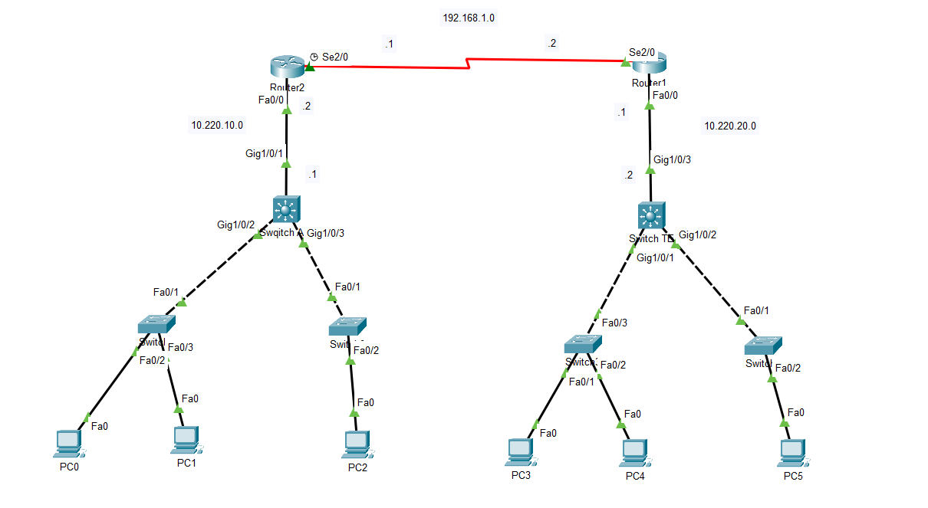

Hình 3.12 BT lab 1: Định tuyến tĩnh cho Router

* Kết quả: Hoàn thành.

### 2.4.2 Cấu hình Switch

* Cấu hình chia Vlan.
* Cấu hình Switch layer 2.
* Cấu hình Switch layer 3.
* Cấu hình routing.
* Cấu hình dịch vụ DHCP cho server để cấp ip động cho các thiết bị cuối.

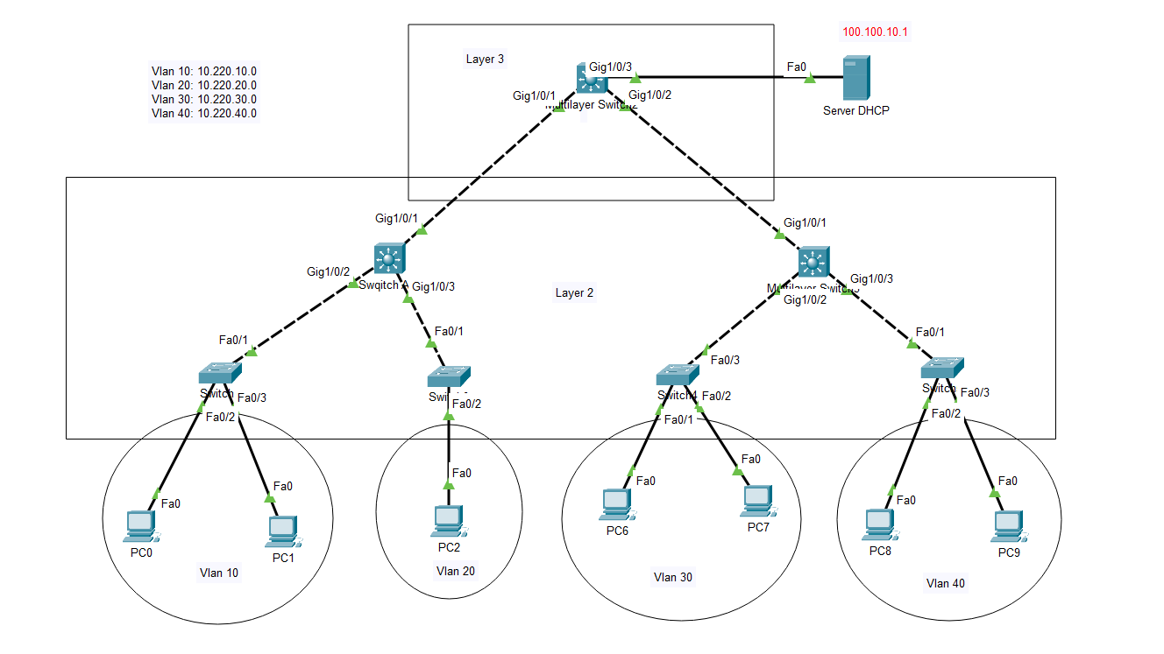

Hình 3.13 BT Lab 2: Cấu hình Switch

* Kết quả: Hoàn thành.

### 2.4.3 Cấu hình Firewall ASA

* Đặt tên cho các vùng mạng.
* Set security-lever cho các vùng mạng.
* Tạo các rule trên firewall ASA để cho phép hoặc chặn lưu lượng ra, vào các vùng mạng.

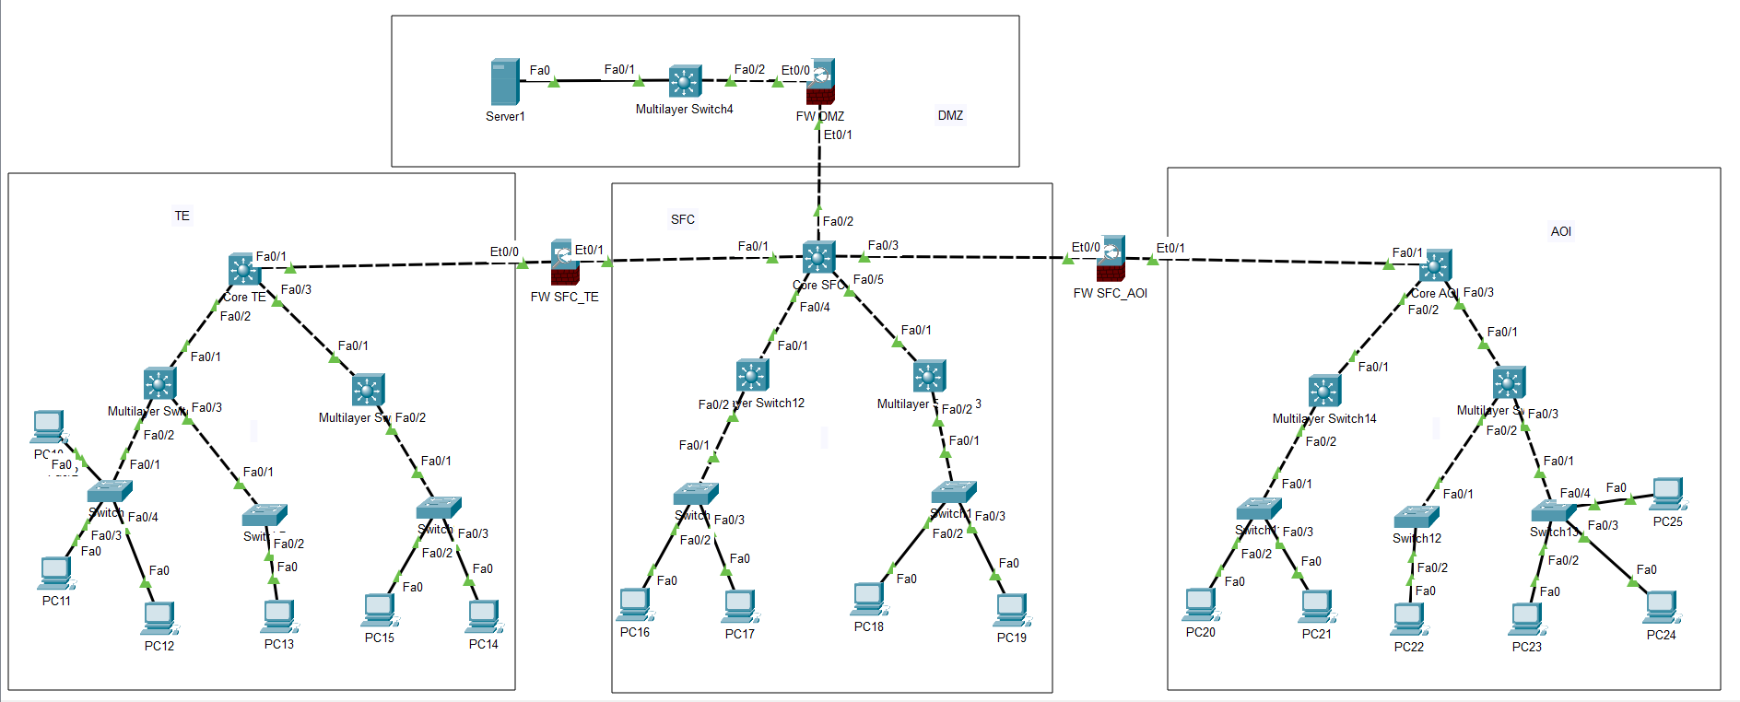

Hình 3.14 BT Lab 3: Cấu hình Firewall

* Kết quả: Hoàn thành.

## 2.5 Hỗ trợ va quan ly người dùng

Trong thời gian thực tập tại bộ phận Công nghệ Thông tin, tôi được phân công tham gia hỗ trợ người dùng trong quá trình sử dụng hệ thống máy tính, phần mềm và mạng nội bộ của công ty. Công tác hỗ trợ người dùng đóng vai trò quan trọng nhằm đảm bảo hoạt động làm việc của các phòng ban diễn ra liên tục, hạn chế tối đa gián đoạn do sự cố kỹ thuật.

### 2.5.1 Hỗ trợ phần cứng và phần mềm

Tôi tham gia hỗ trợ cài đặt các phần mềm ứng dụng phục vụ công việc như phần mềm văn phòng, phần mềm quản lý nội bộ, phần mềm diệt virus; đồng thời hỗ trợ nâng cấp cấu hình máy tính khi cần thiết nhằm đáp ứng yêu cầu công việc.

Bên cạnh đó, tôi trực tiếp kiểm tra và khắc phục một số lỗi thường gặp như:

* Máy tính chạy chậm, treo máy do lỗi hệ thống hoặc nhiễm phần mềm độc hại.
* Không kết nối được Internet hoặc mạng LAN nội bộ.
* Không đăng nhập được tài khoản người dung.
* Lỗi không in được, in sai khổ giấy hoặc không nhận máy in mạng.

Ngoài ra, tôi còn tham gia hỗ trợ lắp đặt và cấu hình máy in mạng, chia sẻ máy in trong nội bộ để các phòng ban sử dụng chung hiệu quả.

### 2.5.2 Cập nhật và bảo trì hệ thống

Công tác cập nhật hệ điều hành và các bản vá bảo mật được thực hiện định kỳ nhằm đảm bảo an toàn thông tin và hạn chế rủi ro bảo mật. Tôi hỗ trợ kiểm tra tình trạng cập nhật Windows, phần mềm diệt virus và các ứng dụng cần thiết trên máy trạm.

Trong quá trình cài đặt lại hệ điều hành cho người dùng, tôi thực hiện sao lưu (backup) dữ liệu quan trọng trước khi tiến hành cài đặt, đảm bảo không xảy ra mất mát dữ liệu. Sau khi hoàn tất, dữ liệu được khôi phục đầy đủ và kiểm tra lại tính toàn vẹn.

Ngoài ra, tôi còn tham gia kiểm tra và bảo trì phòng thiết bị mạng:

* Kiểm tra tình trạng hoạt động của Switch và Server
* Kiểm tra nhiệt độ phòng thiết bị
* Đảm bảo hệ thống hoạt động ổn định, tránh quá nhiệt hoặc gián đoạn

### 2.5.3 Hỗ trợ hệ thống mạng và tài khoản người dùng

Trong quá trình thực tập, tôi được tiếp cận và tìm hiểu về mô hình hệ thống mạng nội bộ, bao gồm VLAN và VTP (VLAN Trunking Protocol). Tôi tham gia xử lý các sự cố liên quan đến:

* Máy trạm không truy cập được mạng nội bộ hoặc Internet
* Port Switch bị down hoặc cấu hình sai VLAN
* Lỗi kết nối do cáp mạng hoặc thiết bị đầu cuối
* Không truy cập được tài nguyên mạng dùng chung

Tôi cũng hỗ trợ xử lý các vấn đề liên quan đến tài khoản Domain như:

* Không đăng nhập được tài khoản người dùng
* Lỗi xác thực Domain
* Không truy cập được thư mục chia sẻ

Thông qua quá trình này, tôi hiểu rõ hơn vai trò của hệ thống quản lý tập trung (Active Directory) trong việc quản lý tài khoản và phân quyền người dùng trong doanh nghiệp.

### 2.5.4 Tiếp nhận và xử lý yêu cầu hỗ trợ

Tôi tham gia tiếp nhận các yêu cầu hỗ trợ (ticket) từ người dùng, ghi nhận tình trạng sự cố và cập nhật tiến độ xử lý. Đối với các sự cố phức tạp vượt quá khả năng xử lý, tôi báo cáo lại cho IT phụ trách để phối hợp giải quyết.

Việc ghi nhận và theo dõi ticket giúp:

* Kiểm soát tiến độ xử lý công việc
* Đánh giá chất lượng hỗ trợ
* Hạn chế tình trạng bỏ sót yêu cầu

Ngoài ra, tôi còn hướng dẫn nhân viên sử dụng máy tính đúng cách, nâng cao nhận thức về bảo mật thông tin như:

* Đặt mật khẩu mạnh
* Không cài đặt phần mềm không rõ nguồn gốc
* Không truy cập các liên kết đáng ngờ

### Hỗ trợ vận hành hệ thống nội bộ

Trong Tuần 6, tôi được tham gia hỗ trợ xử lý một số sự cố trên hệ thống website nội bộ và phần mềm công ty dưới sự hướng dẫn của bộ phận IT. Công việc này giúp tôi hiểu rõ hơn vai trò của Server trong việc vận hành hệ thống doanh nghiệp và tầm quan trọng của việc duy trì tính ổn định của hệ thống.

Thông qua quá trình hỗ trợ người dùng, tôi đã:

* Nắm vững quy trình xử lý sự cố cơ bản trên máy tính và mạng nội bộ
* Hiểu rõ hơn về mô hình hệ thống mạng doanh nghiệp
* Nâng cao kỹ năng làm việc độc lập và phối hợp nhóm
* Nhận thức được tầm quan trọng của bảo mật thông tin và cập nhật hệ thống định kỳ
* Rèn luyện kỹ năng giao tiếp và hỗ trợ người dùng trong môi trường doanh nghiệp

Công tác hỗ trợ người dùng không chỉ giúp đảm bảo hệ thống vận hành trơn tru mà còn góp phần nâng cao hiệu suất làm việc chung của toàn công ty.

**--**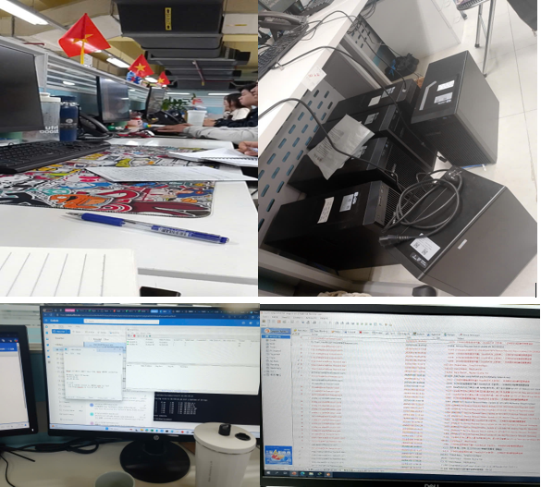

Hình 3.15 Hỗ trợ va quan ly người dùng

## **2.6 Hỗ trợ lắp đặt hệ, kiểm tra và khắc phục sự cố hệ thống mạng**

### ****2.6.1 Khảo sát công trình và thông tin khách hàng****

* Mục đích sử dụng của khách hàng về yêu cầu sử dụng thiết bị hệ thống mạng, server để đưa ra những phương án, kế hoạch tiết kiệm chi phí nhất, hoạt động với hiệu suất tốt nhất.
* Khảo sát mặt bằng, kết cấu toà nhà và vị trí lắp đặt thiết bị.
* Điều kiện thi công và chất lượng vật liệu thi công (cable, ống, nẹp.….) Các điều kiện có thể ảnh hưởng đến hệ thống (điện, môi trường…).

### ****2.6.2 Thiết kế chi tiết và triển khai lắp đặt hệ thống mạng****

* Về kỹ thuật chi tiết hệ thống loại thiết bị được dùng (biểu giá, tính năng kỹ thuật, thời hạn bảo hành) bao gồm: Sơ đồ logic, sơ đồ lắp đặt....
* Số lượng vật tư và các linh kiện đi kèm.
* Thời gian thi công.
* Triển khai thiết bị điện (ống nhựa, gel, dây dẫn …).
* Triển khai hệ thống cáp mạng theo đúng sơ đồ thiết kế.
* Đánh dấu dây cáp và kết nối vào bộ tập trung (Swich, Router, Firewall…).
* Lắp đặt máy tính và các thiết bị ngoại vi vào hệ thống.

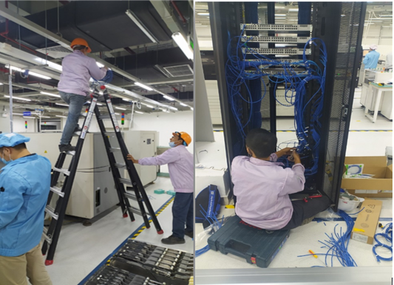

Hình 3.16 Lắp đặt hệ thống mạng

### ****2.6.3 Chuyển giao hệ thống****

* Kiểm tra sự tương thích và ổn định của hệ thống IT.
* Nghiệm thu hệ thống IT.
* Chuyển giao hồ sơ thiết kế lắp đặt và sơ đồ mạng.
* Hướng dẫn sử dụng và quản trị mạng.
* Kiểm tra sự tương thích vệ tinh ổn định của hệ thống.
* Nghiệm thu hệ thống chuyển giao hồ sơ thiết bị (phiếu bảo hành, hóa đơn thanh toán…).

### ****2.6.4 Nghiệm thu****

* Nghiệm thu, bàn giao các thiết bị thi công.
* Đảm bảo rằng tất cả các thiết bị mạng đã được lắp đặt và cấu hình đúng cách, phù hợp với yêu cầu của dự án.
* Đảm bảo rằng hệ thống mạng có thể tích hợp với các hệ thống, phần mềm và thiết bị khác trong tổ chức.
* Khả năng mở rộng của mạng khi có nhu cầu tăng cường tài nguyên.
* Kiểm tra các giải pháp dự phòng (backup link, failover) để đảm bảo tính liên tục của dịch vụ.
* Kiểm tra tính ổn định của mạng trong điều kiện tải cao.
* Bảo hành, bảo trì mạng. Hỗ trợ và chăm sóc khách hàng.
* Hướng dẫn sử dụng và làm chủ hệ thống với các tài liệu, văn bản luôn được chuyển giao khi hoàn công.
* Làm các thủ tục thanh toán.
* Lập báo cáo nghiệm thu chi tiết về kết quả kiểm tra.

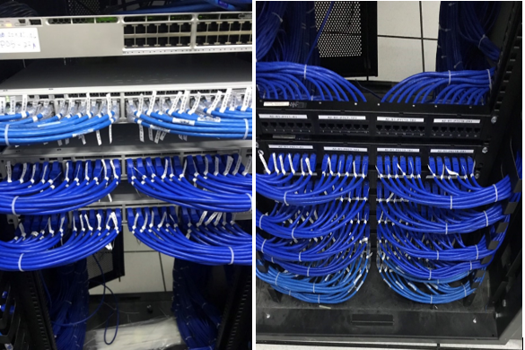

Hình 3.17 Tủ R3 trong Phòng A-Tầng 2-F17

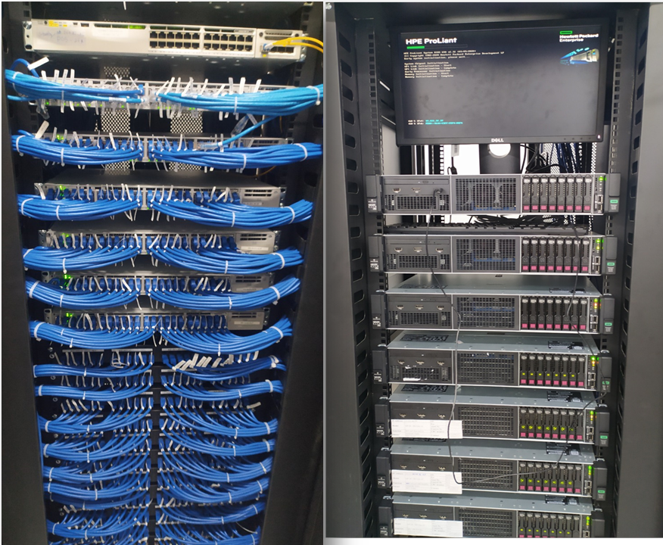

Hình 3.18 Hệ thống máy chủ phòng IT A-Tầng 2-F17

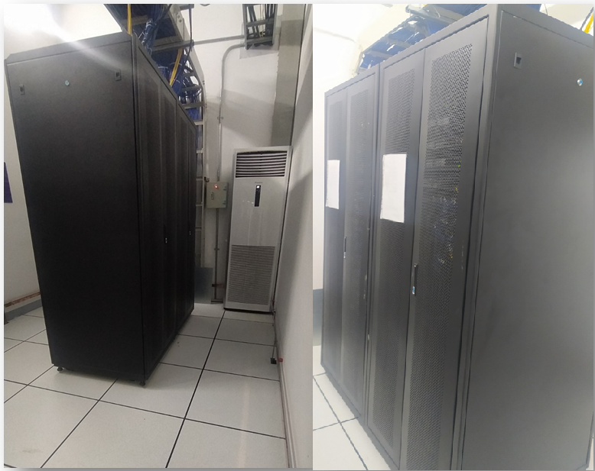

Hình 3.19 Phòng máy chủ IT A-Tầng 2-F17

## **2.7 Hỗ trợ kiểm tra, khắc phục sự cố băng thông mạng**

### 2.7.1 Khái niệm, ý nghĩa công việc test băng thông mạng

Việc test băng thông mạng trong doanh nghiệp là quá trình đo lường và kiểm tra tốc độ truyền tải dữ liệu giữa các thiết bị hoặc hệ thống trong mạng. Băng thông mạng được hiểu là khả năng của mạng trong việc truyền tải dữ liệu trong một khoảng thời gian nhất định, thường được đo bằng đơn vị megabit mỗi giây (Mbps) hoặc gigabit mỗi giây (Gbps).

Ý nghĩa của việc test băng thông mạng trong doanh nghiệp bao gồm:

* Đảm bảo hiệu suất mạng: Kiểm tra băng thông giúp doanh nghiệp đánh giá xem mạng của mình có đáp ứng đủ nhu cầu truyền tải dữ liệu không. Việc này rất quan trọng khi doanh nghiệp có nhiều thiết bị hoặc người dùng cùng kết nối vào mạng, đảm bảo rằng mọi thiết bị đều hoạt động hiệu quả mà không gặp phải tình trạng nghẽn mạng.
* Xác định các vấn đề mạng: Test băng thông có thể giúp phát hiện các vấn đề trong mạng như đường truyền yếu, tắc nghẽn băng thông hoặc các điểm yếu về phần cứng mạng. Điều này giúp IT và các nhà quản lý kịp thời khắc phục và tối ưu hóa mạng.
* Lập kế hoạch nâng cấp hạ tầng mạng: Nếu băng thông không đủ cho nhu cầu sử dụng hiện tại hoặc trong tương lai, doanh nghiệp có thể dựa vào kết quả test để đưa ra các kế hoạch nâng cấp hoặc thay thế thiết bị mạng để đáp ứng được yêu cầu công việc.
* Tối ưu hóa chi phí: Thông qua việc kiểm tra băng thông, doanh nghiệp có thể đánh giá lại các gói dịch vụ Internet hoặc các thiết bị mạng đang sử dụng. Nếu tốc độ không đủ và chi phí quá cao, doanh nghiệp có thể tìm kiếm các giải pháp tối ưu hơn về chi phí và hiệu quả.
* Đảm bảo chất lượng dịch vụ: Test băng thông giúp doanh nghiệp đảm bảo chất lượng dịch vụ, đặc biệt là trong các ứng dụng quan trọng như VoIP, hội nghị truyền hình, hoặc các ứng dụng đám mây yêu cầu băng thông ổn định và nhanh chóng.

Tóm lại, việc test băng thông mạng trong doanh nghiệp là rất cần thiết để đảm bảo mạng luôn hoạt động ổn định và hiệu quả, phục vụ tốt cho nhu cầu công việc và phát triển trong tương lai.

### 2.7.2 Công việc test băng thông mạng tại công ty

* Các bước trong quy trình test băng thông mạng:

1. Xác định vị trí cần test băng thông.
2. Chuẩn bị sơ đồ nhà xưởng và các khu vực muốn test băng thông mạng.
3. Chuẩn bị nhân sự đi test.
4. Chuẩn bị các công cụ và các phần mền để test.
5. Đến điểm cần test và thực hiện công việc test băng thông mạng.
6. Ghi lại kết quả và báo cáo cho cấp trên.

* Công cụ sủ dụng để test băng thông: Mikrotik Bandwidth Test; PingInforView; SpeedTest.

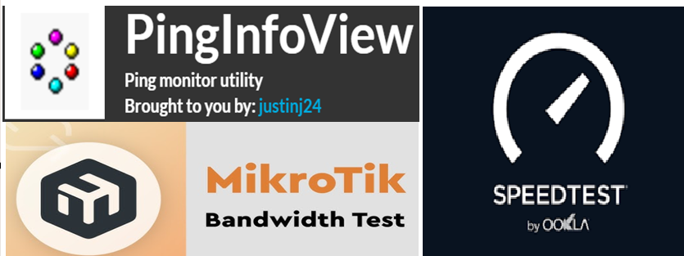

Hình 3.20 Các công cụ Test băng thông

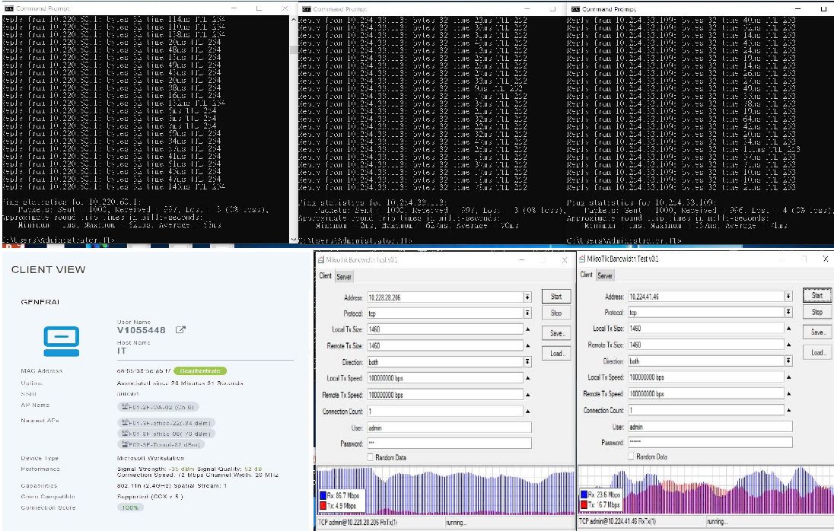

Hình 3.21 Kết quả Test băng thông

# **CHƯƠNG III: KẾT QUẢ ĐẠT ĐƯỢC SAU KHI THỰC TẬP**

## **3.1 Kỹ năng mềm**

Sau khoảng thời gian tham gia thực tập tại Công ty TNHH Fuhong Precision Component giúp em học hỏi được rất nhiều điều cũng như rèn luyện thêm những kỹ năng mềm trong công việc.

* Kỷ luật và chấp hành đúng giờ làm việc: Trong quá trình thực tập ở công ty, kỷ luật là một điều rất quan trọng. Nếu bản thân không thực hiện tốt được những kỷ luật đó, công việc dù giỏi đến đâu cũng không thể hoàn thành và đánh giá cao. Ở Foxconn, mỗi ngày làm việc 8 tiếng, bắt đầu từ 8h00-17h30 các ngày từ thứ 2 đến thứ 7. Thời gian chính là yếu tố cần thiết nhất cho công việc. Công ty hướng đến toàn bộ nhân viên đi làm đúng giờ, nó là một thói quen tốt để chúng ta được người khác tôn trọng. Không có gì bất lịch sự bằng việc để cho người khác chờ đợi. Vì thế, việc sắp xếp thời gian hợp lý là một điều hết sức cần thiết.
* Kỹ năng giao tiếp, tác phong ứng xử chuyên nghiệp hơn: Kỹ năng giao tiếp luôn được xem là yếu tố then chốt đối với sự phát triển toàn diện của một người. Nhất là làm việc trong môi trường công nghệ thông tin, cần phải biết trình bày và giải thích rõ ràng, cùng những người khác tìm ra và thực hiện giải pháp, giao nhiệm vụ cho cả nhóm một cách hiệu quả.
* Công ty cũng giúp thay đổi những tác phong ứng xử trong môi trường doanh nghiệp: Tạo được mối quan hệ thân thiết với những anh chị đồng nghiệp, được anh chị nhiệt tình chỉ bảo, giúp đỡ. Hòa nhã với các nhân viên nơi thực tập, tham gia sôi nổi các hoạt động ngoài giờ làm việc cùng mọi người trong dự án. Chủ động tiếp cận công việc và sẵn sàng hỗ trợ đồng nghiệp để có thể hoàn thành công việc chung, tự khẳng định năng lực bản thân. Phong cách, trang phục luôn chỉnh tề, phù hợp, lịch sự.
* Khả năng làm việc nhóm: Làm việc theo nhóm giúp cho bản thân em tiến bộ rất nhiều. Em có thể lắng nghe ý kiến từ nhiều phía khác nhau, trợ giúp và tôn trọng ý kiến của mọi người. Bên cạnh đó, làm việc nhóm cũng giúp em rèn luyện khả năng Thuyết phục- thuyết phục các thành viện phải trao đổi, suy xét những ý tưởng đã đưa ra. Đồng thời em cũng nâng cao khả năng tự bảo vệ và thuyết phục người khác đồng tình với ý kiến của mình.
* Lên kế hoạch công việc và quản lý thời gian: Lên kế hoạch cho công việc mình làm là một trong những kỹ năng em học được ở công ty. Để làm tốt công việc được giao, bản thân em đã biết lập kế hoạch cho các vấn đề, những phần quan trọng cần giải quyết được sắp xếp lên đầu cứ như thế theo thứ tự giảm dần.

3.2 Kết quả đạt được

* Làm quen và thao tác cơ bản với Switch layer 2 (Catalyst 2960, Catalyst 9200), Switch layer 3(3650, 9300), Firewall ASA5525-X.
* Cài đặt Switch phục vụ sản xuất tại công ty.
* Làm quen với môi trường làm việc chuyên nghiệp.
* Chủ động trong công việc.
* Chủ động tìm tòi học hỏi các kiến thức mới.
* Củng cố kỹ năng viết báo cáo.
* Năng cao kỹ năng giải quyết vấn đề.
* Nâng cao kỹ năng làm việc nhóm.
* Nâng cao kỹ năng quản lý thời gian, lên kế hoạch.
* Áp dụng các kiến thực đã được học vào các bài toán thực tiễn tại công ty.

## **3.3 Hạn chế**

* Kiến thức chuyên môn của bản thân còn hạn chế so với nhu cầu của công ty.
* Khả năng ngoại ngữ còn nhiều hạn chế ảnh hưởng đến quá trình tìm hiểu cũng như làm việc tại công ty.

Do thời gian còn hạn chế và kinh nghiệm thực tế chưa có nhiều nên không thể tránh khỏi những thiếu sót về kỹ năng, kiến thức cũng như kết quả đạt được. Em sẽ cố gắng khắc phục những hạn chế đó để có thể hoàn thành tốt.

## **3.4 Hướng phát triển**

* Tích cực phát huy kỹ năng mềm đã tích lũy được trong môi trường làm việc thực tế.
* Trang bị kiến thức còn thiếu đồng thời củng cố kiến đã học được ở công ty để chuẩn bị công tác chính thức.